МЕРОПРИЯТИЯ ДЛЯ 6-8 КЛАССОВ: 1)3аседание клуба по теме:
"Будем знакомы, химия!"
Кузнецова Ольга Николаевна, учитель химии Действующие лица:
Ведущий
"Машина времени" (3 человека)
Алхимик
Инквизиторы (2 человека)
Хирург
Пациент
Учитель химии
Ученик
Модели (3 человека)
Тетя Ася
Домохозяйка
Ведущий
Здравствуйте, друзья!
С древних времен и поныне
О науке всякое говорили,
Но мне, скажу вам, не тая,
Всех любопытней - химия!
На этой сцене здесь, сейчас
Мы представление для вас
Сыграть вам будем рады!
Что ж, время, познакомиться нам надо.
(Представляет каждого из участников спектакля, которые проходят по кругу на авансцене и удаляются за кулисы.)
Маг, волшебник, чародей,
'Он - загадка для людей. Алхимик суть вещей постигает, Свои опыты вам представляет.
Мастер скальпеля - хирург,
Лечит раны без микстур.
Долго он не рассуждает,
Скальпель берет и лишнее отрезает.
Любой хозяйке хочется быстро
С грязью справиться, чтоб было чисто.
И чтоб белье, как солнце блестело,
К тете Асе обращайся смело.
Наука и мода в ногу шагают,
Друг другу кое в чем помогают.
Тканей новейших шикарные переливы
Без химии были бы невыполнимы!

А все начинается тогда,
Когда есть интерес у ученика.
Пусть сам он еще не все понимает,
Учитель тогда ему помогает.
Вместе они науку постигают,
Удивительный мир химии открывают.
Пора и мне представиться -
Ведущий,
Вслед за героями идущий.

Плюс музыкальный агрегат,
Который песнями богат.
Ему известен времени ход,
Что в прошлое нас перенесет.
Ну как, готовы? Не скучайте,
"Машину времени" встречайте!
(На сцену выходят участники музыкальной группы и исполняют
песню.)
Мы в лихие отправимся дали,
Ты в историю с нами шагнешь.
Вы такого еще не знали,
С нами в прошлом не пропадешь.
Там в воде ледяной топили
И жестоко пытали огнем
Тех, кто любопытными слыли,
Кто научным пошел путем.
Тех, кто любопытными слыли,
Кто научным пошел путем.
Действие первое
(На сцену выносят стол с реактивами для опытов алхимика.)
Ведущий
Летел, летел за веком век,
Развивался человек.
Обществу полезен труд,
Он явил нам умный люд.
Вот их главный представитель -
Маг, волшебник, просветитель,.
фат, алхимик, чародей...
Вот ведь сколько должностей!
Воду в доме он давно
Превратил себе в ситро.
(Алхимик к раствору соды приливает раствор фенолфталеина и показывает публике.)
Без работы не скучает, Тихо злато получает.
(Алхимик опускает нож в раствор медного купороса.)
Сунет ножик в купорос, Чудо!!! Золотом оброс!!!
(Алхимик вынимает нож и показывает зрителям.)
Алхимик
(Обращаясь к ведущему.)
Ладно, ты, кончай трепаться,
Делом надо заниматься.
Дай мне слово, я скажу
И змею вам покажу.
Огоньку бы мне чуток.
(Поджигает смесь из дихромата калия, нитрата калия и сахарной пудры, смоченную спиртом.)
Вылезай скорей, дружок.
Чтобы вылезла змея,

Поколдую малость я,
Заклинаю: "Ука-бука,
Хиль, бердык, кердык, вампука".
Ну вот так, другое дело,
Вроде шкурка подгорела.
Что-то я переборщил
И змееныша спалил.
Ах, какая незадача,
Верно, будет неудача.
(Падает на колени и молящее поднимает руки вверх.)
Помогите, небеса,
Подскажите чудеса.
(Кидается к своему столику и судорожно перебирает посуду.)
А то люд падет в сомненье. Будет мне тогда ученье! Может мне пора в бега?
(Испуганно.)
Кто-то там идет за мной,
Что же это, боже мой?
Словно слуховой обман
В голове моей дурман.
Раз, два, три, дышу спокойно, Надо мне уйти достойно.
Ну, нельзя тут без обмана. Напущу в глаза тумана.
(Поджигает бумагу, пропитанную раствором селитры, кидает _{в} 3-литровую банку, накрывает пластмассовой крышкой.)
Инквизиторы
(Выходят на сцену.)
Дурит химик вас, не верьте!
Алхимик
(Инквизиторам.)
А-а-а, оставьте.
(Зрителям.)
Мне поверьте.
Инквизиторы
Лишь инквизиции священный совет Знает на все правильный ответ.
А кто свое мнение смеет иметь, Тому на костре ярко гореть!
Первый инквизитор
Хоть лукавый и хитер,
Мы сейчас его в костер.

Второй инквизитор
Знай, за черные делишки
Будет строгий спрос с плутишки.
(Хватают алхимика и тащат его за кулисы.)
Действие второе Ведущий
По прошествии веков Меньше стало дураков.
И остались еще те,
Что не сгорели на костре.
Но они в поту и мыле
От болезней всех лечили.
Вот хирург, он - Айболит,
Лечит все, что заболит.
Хирург
(Выходит на сцену и тянет за pyку пациента.)
Желаете сенсацию,
Смотрите операцию.
(Усаживает пациента на стул, закатывает рукав его пижамы и проводит операцию: смазывает участок руки ваткой, смоченной раствором роданида калия.)
дружок, не хмурь в испуге бровь. Сейчас чуть-чуть прольется кровь, разрежем тебе руку
(Проводит смоченным в хлориде железа (III) тупым концом ножа по обработанному участку.)
Полечим и зашьем,
Заштопаем без ниток,
Замажем ... (Больной вырывается.)
Эй! Постой!
Пациент
Мне что-то не сидится, Позвольте освежиться.
Хирург
(Обрабатывает кровяной след ваткой с раствором
тиосульфата натрия.)
Терпение, ни слова,
Ну вот, теперь готово!
Пациент
(Обращается к зрителям.)
Это чудо, господа,
От всей раны ни следа!
(Хирург с пациентом уходят за кулисы.)

Ведущий
Теперь за химию уже
Не жгут, как прежде, на костре.
Действие третье
"Машина времени"
(Поют на мотив "Птица счастья ".)
Сколько мы уже прошагали,
Может век, а может и два.
Путешествовать не устали
И находим пока слова.
Только прошлое нас поманит,
Но дорога у нас одна,
Мы теперь возвращаться станем
В настоящие времена,
Мы теперь возвращаться станем
В настоящие времена.
Ведущий
Многим стало ясно –
Знать химию прекрасно. Чтобы чудо сотворить Сначала нужно объяснить,
Что подсыпать и куда,
И готовым быть когда,
А главное, зачем? Поразмыслить есть над чем.
Вот, к примеру, из историй,
Что случилось как-то в школе.
Учитель химии
(Озвучивает действия ученика, который имитирует работу с
пробирками.)
Химиком он, став едва,
Изучает вещества.
И вообразил себе вообще,
Что он - Профессор Кислых Щей.
Кислоту берет в пробирке,
(Ученик неаккуратно опрокидывает мнимое содержимое пробирки на одежду.)
Ой, пролил, уже весь в дырках.
(Ученик снимает пиджак и демонстрирует дырявую
футболку.)
И одежда в решето
Превратилась. Делать что? Есть ответ один резонный: Одеваться вне сезона.
Натяни халат на тело
И берись за дело смело.
Где, какой халат, на деле
Пусть покажут вам модели.
Модели
(Демонстрируют халаты, один из которых новый, второй -
подержанный, третий — потрепанный, в пятнах.)
Первая модель
А халат бывает чистый,
Вторая модель
Так себе,
Третья модель
В следах, пятнистый. Ученик
(Выбегает с дырявым халатом в руках и демонстрирует все, его "прелести".)
И такие есть еще, Это полное рванье.
Модели исполняют песню
(Мотив песни "Девушки бывают разные".)
Халаты бывают разные,
Рваные, чистые, грязные.
Неплохо порою смотрятся,
Только со временем портятся.
Учитель химии
Веселей смотри на мир, Прожигай халат до дыр, Покрупнее, не стесняйся, Только не перестарайся.
А иначе нет надежды,
Что останешься в одежде. Будь одет ты по погоде,
В халате химик вечно в моде.
(Учитель, ученик и модели уходят за кулисы.),
Действие четвертое Ведущий
Друзья мои, прервемся на рекламу. Домохозяйка
(Держит в руках халат, испачканный йодом j
Известь, пятна, ржавчина,
Грязь и всякая всячина.
Что же делать? Чем закрасить? Кто поможет? Тетя Ася!
Тетя Ася
(Выходит на сцену ,в одной руке держит тазик, в другой - флакон с «чудо - жидкостью»-раствор тиосульфата натрия.)

Что случилось? Неприятность?
На халате вашем пятна?
(Берет у домохозяйки халат и кидает его в тазик.)
Мы его в воде замочим, Чудо - жидкости прильем,
(Обрабатывает йодное пятно раствором тиосульфата
натрия.)
И руками нежно-нежно
(Трет что есть силы.)
Грязь с халата ототрем.
(Демонстрирует отсутствие пятна после стирки.)
Все вещи будут в чистоте,
Теперь мораль послушайте.
Чтоб отстирать одежду всю,
Берись за дело ловко,
А кроме этого нужна
Вам в химии сноровка.
Домохозяйка
Спасибо, Ася! Жизнь приятна!
С тобой забуду я про пятна!
Действие пятое
Ведущий
Да, много чуда, волшебства Умеют делать вещества.
Но если только попадут
В талантливые руки, Которые желают знать Подобные науки.
(На сцену выходят все участники спектакля.)
Финал
Ученик
Нам вещества даны
Не прожигать штаны.
Алхимик
Все, чем жив человеку -Все может химия.
Хирург
Что б не стряслась беда, Пациент
И не сойти с ума,

Учитель химии
С радостью подскажу Верный совет вам я.
(Все участники поют песню на мотив "Волшебник-недоучка ".)
Мудрых преподавателей
Слушаю я внимательно.
Если дадут химичить мне,
Сделаю только так.
Да-да-да.
Даром преподаватели
Время со мной не тратили,
И из меня получится
Самый искусный маг!
Да-да!
2) Заседание клуба по теме: «Поваренная соль» (сценарий дидактической игры)
Титова Ирина Николаевна, директор школы Цели:
• углубить знания о свойствах и применении поваренной
соли;
• познакомить с использованием поваренной соли в
различных областях жизнедеятельности человека;
• развитие познавательного интереса через игру с
элементами викторины.
Оборудование: Реквизиты участников игры: биолога, химика, географа (карта России), медика, кулинара (виды солей), туриста.
Ход дидактической игры
1 Выступления участников по ролевым принадлежностям
2. Викторина
Выступление участников игры. Биолог
Соль участвует в важнейших физиологических процессах в организме человека и животных. Она содержится в слюне, желудочном соке, желчи, лимфе. Наличие соли в крови обеспечивает необходимое осмотическое давление, от которого зависит нормальная жизнедеятельность клеток. В теле взрослого человека содержится 200 граммов соли. Почти все нужные нашему организму органические минеральные соли содержатся в достаточном количестве в обычной пище. Только NaCI в ней не хватает. Вот почему в пищу нам приходится добавлять поваренную соль. Для поддержания жизни человек должен получать 20-25 граммов соли ежедневно. Каждый человек в год потребляет 6-8 кг. Соли. Пожалуй, ни один из продуктов питания не используется в таком малом количестве и не имеет такого огромного значения в жизни, как поваренная соль.
Историк
На протяжении долгих столетий соль была ценным товаром. Из-за соли устраивали войны, образовывались и разрушались
государства. В конце эры Римской Империи и на протяжении всех Средних веков соль была ценным товаром, который перевозился по "Солевым дорогам" в центр германских племен. Города, государства и княжества, через которые проходил "солевой путь" облагали торговцев огромными налогами за провоз соли через их территорию. Это положило начало войнам, и даже стало причиной основанию некоторых городов, например, Мюнхена в 1158 году.
Экономист
Нам трудно представить, что в прошлом во многих странах соль служила существенным источником пополнения казны, была важным предметом торговли. В некоторых странах соль выполняла даже роль денежной единицы. Венецианский путешественник Марко Поло, посетивший Китай в 1286 г, описал использовавшиеся там монеты из кристаллов каменной соли. Особое распространение денежной единицы из соли получило во многих районах Центральной Африки. В Эфиопии стандартные бруски каменной соли были в ходу в качестве денежной единицы еще в Х1Хв. Многочисленные исторические документы свидетельствуют о том, что римским воинам, а затем и крестоносцам нередко жалование выплачивали солью. Ученые считают, что, возможно, с этим связано происхождение французского слова "салер" (жалование) и итальянского "сольди"
В Киевской Руси, повидимому, пользовались солью из Прикарпатья и из соленых озер и лиманов на Руссом (ныне Черном) и Сурожским (Азовским) морях. Соль обходилась так дорого, что на торжественных пирах ее подавали лишь на столы знатных гостей, прочие же расходились с торжества " не солоно хлебавши". В царской России, несмотря на богатые природные
запасы соли, из-за примитивных способов добычи и транспортировки ее не хватало. Многие века соль как жизненно необходимый продукт была источником обогащения и наживы торговцев и предпринимателей.
Поэтому Советская власть одним из первых декретов сделала
как и другие богатства земных недр, собственностью
полного государства. Уже в 20-е годы было покончено с
тяжелым и примитивным трудом соледобытчиков, на смену
лопате, кирке и корзине пришли соляные комбайны, врубовые
машины, вакуум- выпарные аппараты. Механизация добычи
позволила нашей стране занять одно из первых мест по
количеству добываемой соли.
Географ
На нашей планете существуют солевые горы, которые располагаются под землей, не уступающих по величине самым высоким пикам Памира и Кавказа. Основание их лежат на глубине 5-8 км., а вершины поднимаются до земной поверхности, иногда даже и выступают из них. Такие гигантские скопления каменной соли получили название соляных куполов. Озеро Эльтон имеет большой запас поваренной соли, но еще более богато этой солью озеро Баскунчак, которое и является в настоящее время основной сырьевой базой в Нижнем Поволжье. В Пермской области эксплуатируется богатейшее месторождение сильвинита. Это соляная горная порода, состоящая из NaCl и КС1. При его переработки удобрение извлекается КС1, a NaCl является отходом.
Путем простой промывки водой получается техническая соль с 98% содержанием.

При высоких давлениях и температуре соль в недрах земли становится пластичной. И поскольку коэффициент ее теплового расширения больше, чем у других пород, она при нагревание расширяется и выжимается вверх. Огромные подземные горы каменной соли в нашей стране находятся на Прикаспийской низменности, между Днепром и Доном, в отрогах Урала, в горах Средней Азии. В Таджикистане, например, находятся самые высокие горы,1/ соляные купола. Соляная гора имеет купол возвышающийся на 900метров. При взгляде на него снизу, кажется, что он покрыт только что выпавшим снегом: настолько ярко блестит соль под лучами Солнца.
Турист
Солеразработки старого типа напоминают угольные шахты, поднимая на гору каменную соль, шахтеры оставляли под землей длинные коридоры штреков, глубокие колодцы штолен. Сейчас эти подземные пространства широко используются для хранения газа и нефтепродуктов. Стоимость хранения сжиженного газа в шахтах в 2-4, а в пластах и куполах в 20-40 раз дешевле, чем в подземных емкостях, практически полностью исключаются потери от испарения.
Соляные пещеры обладают еще одним чудесным свойством они рождают необычные звуковые эффекты. Так, в Тигровой пещере (в Таджикистане), где стены и своды покрыты соляными сталактитами, при колебаниях воздуха возникают красивые мелодичные звуки.
Химик
Поваренная соль — кристаллический хлористый натрий, который встречается в природе в виде каменной соли или
растворов. Соль или хлористый натрий –это белое кристаллическое минеральное вещество, встречающееся в природе; растворяется в воде. Ныне мировая добыча NaCl составляет почти 100млн.т. в год. На пищевые нужды расходуются лишь около 1/3 ее части. Поваренная соль необходима при производстве мясных и рыбных консервов, в металлургической промышленности, при обработке мехов, сыромятных кож, при варке мыла, в медицине. Соль - главный исходный материал для производства кальцинированной соды, одна из важнейших продуктов химической промышленности. В ней используется не только сама соль, но и оба элемента, составляющие ее. Разлагают соль на составляющие элементы обычно электролизом водного раствора. При этом получают СаСЬ, Н2, NaOH (в растворе). Из NaOH выпариванием получают твердую щелочь (каустик). Соединяя водород и хлор - соляную кислоту. Соль добывают двумя путями: добычей полезных ископаемых и испарением морской воды. Уже за две тысячи лет до н.э. китайцы научились получать поваренную соль выпариванием морской воды. Способ извлечения соли из морской воды выпариванием независимо был изобретен также в различных других странах. Вначале он появился в странах с сухими и жарким климатом - в Индии, Греции, Риме. Позднее таким способами соль стали добывать во Франции, Испании, в Крыму. На севере нашей страны морская вода выпаривалась (варилась) в больших чанах, а источником энергии служили дрова. Однако в северных районах, в частности на берегах Белого моря, было, и существенное усовершенствование способа извлечения соли из морской вода. Поморы давно заметили, что при замерзании морской воды лед получается несоленым, а оставшаяся незамерзшая вода становится гораздо солонее. Расплавляя лед, можно получать пресную воду из морской, а из рассола выпаривали поваренную соль с наименьшими энергетическими затратами.

Кулинар
Пищевая соль делится на четыре сорта: экстра, высший, 1-й и 2-й. Соль экстра имеет самый мелкий размол и белый цвет, для остальных сортов допускается сероватый или розоватый оттенки. Вкус 5%-ного раствора соли должен быть соленым. Соль не должна иметь запаха.
Следует использовать соль не ниже 1-го сорта. Перед употреблением в пищу весовую поваренную соль необходимо просеивать. Если соль поступает дробленной крупными кристаллами и загрязненной, ее следует промыть, а затем выварить, в результате чего она приобретает мелкозернистую структуру и белый цвет. Поваренная соль применяется при изготовлении почти всех блюд, за исключением сладких. Время закладки поваренной соли в блюда имеет большое значение. Мясной бульон солят за 30 минут до окончания варки мяса, а рыбный бульон — в начале варки. При варке очищенного картофеля соль добавляется в начале тепловой обработки во избежание выщелачивания минеральных солей. Бобовые солят после их размягчения, иначе они плохо развариваются. Мясные и рыбные натуральные полуфабрикаты солят перед обжариванием их, а панированные полуфабрикаты — перед панированием. Все овощи солят перед обжариванием, за исключением картофеля, который следует солить в конце тепловой обработки. Соусы обычно готовят на бульонах, поэтому в состав их уже входит некоторое количество соли. Перед окончанием варки соусов соль добавляется в них по вкусу. При введении в блюда соли необходимо учитывать следующее: если бульон готовится из соленых продуктов, то его не следует солить совсем или добавлять соль в меньших количествах.
Норма закладки соли в первые блюда 5 г, во вторые — 3 г, на литр соуса — 10 г.
Медик
Потребность в соли у человека и животных (травоядных!) связана с инстинктом. Соленость не случайно поэтому - одно из четырех основных ощущений вкуса у человека. Более того, у человека, и особенно у диких животных, недостаток соли губительно сказывается на их силе и скорости реакции и, следовательно, оказывает влияние на способность животных добывать пищу, а у человека - на его работоспособность. Однако избыток соли в организме при усиленном потреблении ее не менее вреден - он вызывает различные заболевания. Отсюда видно, что необходим солевой баланс, который очень хрупок.
Человек с солевым дефицитом обычно ощущает слабость и сонливость, при длительном отсутствии соли появляются головокружение, тошнота, потеря вкуса, иногда полная утрата вкусовых ощущений, могут возникать спазмы гладкой мускулатуры, иногда поражаются центры нервной системы. Длительное солевое голодание может привести к гибели организма. Если давать животному обессоленную пищу, то он умрет быстрее, если вообще его не кормить. Это связано с тем, что поваренная соль служит источников образования в желудке соляной кислоты, которая является составной частью желудочного сока. При пониженной кислотности врачи прописывают пациенту слабый раствор водный соляной кислоты, а при повышенной кислотности он испытывает изжогу и ему рекомендуют принимать питьевую соду, которая нейтрализует избыток кислоты. Водные растворы соли в медицине используют в качестве кровезамещающих жидкостей
после кровотечений и при явлениях шока. Хлорид натрия, способствует задержанию воды в организме, что, в свою очередь приводит к повышению артериального давления. Поэтому при гипертонической болезни, ожирении, отеках врачи рекомендую снижать суточное потребление поваренной соли. Избыток поваренной соли может вызвать острое отравление и привести к параличу нервной системы. Поваренная соль обладает хотя и слабым, но антисептическим свойством. Развитие гнилостных бактерий прекращается лишь при ее содержании в 10... 15%. Это свойство широко используют в пищевой промышленности и при сохранении пищевых продуктов в домашних условиях.
Атеист
Иногда какая-нибудь хозяйка, просыпав соль, огорчается: "Не иначе, как к ссоре, быть беде". Действительно ли такой обыденный предмет хозяйственного обихода, как поваренная соль, может повлиять на отношения между людьми? В прошлом, вы уже знаете, соль была товаром очень дорогим. И, конечно, если в те времена кто-нибудь в семье просыпал или портил соль, то его ругали, возникала ссора. Эта естественная связь между солью и ссорой, существовавшая в те времена, постепенно превратилась в сознании людей в фантастическую суеверную примету. По поверьям обитателей островов Тихого океана, чтобы отогнать злых духов, достаточно произнести вслух сакраментальную фразу: "Я ем соль".
Применение хлорида натрия (схема):
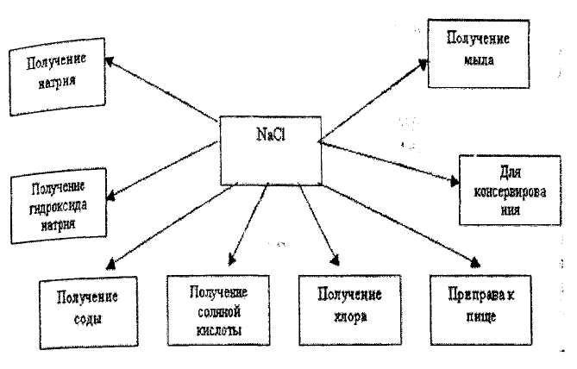
Вопросы:
1. Какие растворы называют физиологическими и где они
применяются? (водные растворы солей, которые по солевому
составу близки к плазме крови - называют физиологическими.
Они применяются в медицине, при большой потери крови)
- Почему иногда на привалах солдатам, совершающим длинные
марши или рабочим в горячих цехах завода дают пить
подсоленную воду? (в результате солевого обмена организм
человека постоянно теряет необходимые ему соли, в том числе и
NaCl, выделяя ее с потом. Эти потери восполняются за счет
солей, содержащихся в пищевых продуктах и воде. Чтобы
быстро восполнить недостаток соли, ее добавляют к воде)
- Когда нужно солить гороховый суп перед варкой или после?
(соленая вода плохо проникает в горошины. Поэтому, если
посолить суп перед варкой, то горох долго не разваривается).

- Какие Вы знаете названия городов в России, где слово "соль"
стоит на первом месте? (Соликамск, Соль-Илецк, Солигорск,
Солигалич).
- Почему эти города имеют такие названия? (Для жителей этих
городов солеварение, соледобыча и солепереработка издавна
были важнейшими промыслами).

- Почему у большинства народов соль издавна служила
символом постоянства и нерушимой дружбы? (соль - вещество,
не изменяющееся даже в огне, не поддающееся порче, а,
наоборот, предохраняющее от порчи продукты питания. Она
издавна служила символом постоянства.)
- Какие свойства соли используются при консервировании
пищевых продуктов? (консервирование солением различных
пищевых продуктов - основано на так называемых
антисептических свойствах.)
8. В результате каких химических реакций получается NaCl ?
(Na₂O + 2НС1 = 2NaCl + Н₂О
2Na + С1₂= 2NaCi7ZlI-l_ NaOH + HC1 = NaCl + H₂O)
- Какая химическая связь в соединении поваренной роли?
(ионная)
- В присутствии, каких солей или соединений растворимость
соли в воде снижается?
( NaOH,HCl,MgCl₂,CaCl₂ )
1Что происходит с поваренной солью при растворении в воде? (при растворении поваренной соли в воде происходит ее диссоциация)
12. Подвергается ли соль гидролизу? (нет, так как соль
образована сильной кислотой и сильным основанием)
13. Как можно использовать поваренную соль для получения
низких температур? (при смешивании 1 части соли и 3 частей
толченого льда или снега получается смесь, которая охлаждает
до-22°С)
3)3аседание клуба по теме: "Менделеевская гостиная"
Журавлёва Виктория Владимировна, Киселёва Светлана Викторовна
- учителя химии и биологии. Цели занятия:
- Обобщить и расширить знания учащихся о жизни и
творчестве Д.И.Менделеева; раскрыть многогранность
личности Менделеева, огромный круг его интересов,
талант и широту научных исследований в познании
окружающего мира.
- Реализовать принцип взаимосвязи урочной и внеклассной
работы с целью повышения интереса учащихся к учению.
•Использовать интеграцию литературы, науки и искусен
для эстетического, нравственного, и духовного
воспитания учащихся, активизация их познавательной деятельности.
•Приобщить учащихся к чтению художественного научной и научно-популярной литературы.
•Воспитывать патриотизм и чувство гордости за свою
Родину.
•Развивать творческие способности учащихся.
Оборудование: Портрет Д.И.Менделеева, А.А.Блок^ Л.Менделеевой, периодическая таблица химических элементу весы, карта, ТСО - мультимедийное оборудование, магнитофон компьютер, репродукции картин А.И.Куинджи, В.М.Васнецова И.И.Шишкина.
На плакате высказывание:
"Мир сложен, он полон событий, сомнений,
И тайн бесконечных, и смелых загадок.
Как чудо природы, является гений
И в хаосе этом наводит порядок"
О.Н.Смоляков1
Ход занятия:
1 Организационный момент.
Учитель делит учащихся на группы; каждая группа будет на вопросы, отмечая в своих рейтинговых листах активность своих одногруппников.
2 Занятие начинается с проблемного вопроса:
"Он любил переплетать книги, делать чемоданы. Однажды он
покупал материал для работы. Кто-то спросил: "Кто это такой?"
"Неужели вы не знаете?"- ответил продавец. "Их все знают - это
известный чемоданных дел мастер, господин"
Кого имел в виду продавец?
Ученики говорят, что речь идет о Д.И.Менделееве
Учитель объявляет тему мероприятия (слайд №1).
Ученик читает стихотворение на фоне слайда - портрета
Д.И.Менделеева.
«Другого ничего в природе нет Ни здесь, ни там, в космических глубинах: Всё - от песчинок малых до планет-
Из элементов состоит единых.
Как формула, как график трудовой,
Строй менделеевской системы строгий.
Вокруг тебя творится мир живой, Входи в него, вдыхай, руками трогай.»

Доклад ученика о Д.И.Менделееве (Приложение 1). Первый конкурс нашего мероприятия: " Пинг-понг"
1 .Кем и когда был открыт периодический закон?
2.Где родился Д.И.Менделеев?
З.Кто были родители Д.И.Менделеева?
4.Откуда произошла фамилия Менделеев?
5.Где учился Д.И.Менделеев? Кем он хотел стать? Почему это ему не удалось?
б.Какое высшее учебное заведение окончил Д.И.Менделеев?
7.Кем и где работал Д.И.Менделеев во время своего великого открытия?
8.В каком году, и по какой причине Д.И.Менделеев скончался? 9.Современная формулировка периодического закона?
Второй конкурс: "Что в имени тебе моём?"
Какие химические элементы названы в честь учёных, в память успехов астрономии, в честь городов, в честь стран и континентов?
Покажите по периодической системе эти химические элементы-Задание ограничено временем: кто назовёт больше элементов за 5 минут Приложение 2)
Следуюший конкурс "Химический кроссворд". Каждой команде даётся одинаковый кроссворд, и ученики его выполняют за 5 минут. Проверяют через слайд на компьютере. Если не угадали, то предлагают другой команде ответить.
Вопросы к кроссворду (слайд №5):
- Элементарная частица, движущаяся вокруг ядра.
- Химический элемент, названный в честь великого русского
учёного.
3.Заряжённые частицы.
4.Тип кристаллической решётки в алмазе.
5.Сложное вещество, в состав которого входят атомы водорода
и кислотного остатка.
б.Свойство атомов, которое Д.И.Менделеев принял за основное при систематизации химических элементов.
7.Растворимое в воде основание.
8.Химический элемент с порядковым номером №1*7""
9.Ключевое слово :свойство атомов химического элемента, имеющее наибольшее значение у фтора.
Стихотворение читает ученик:
«Закон на этом не исчерпан Но слово в химии сказал
"Опыт системы элементов"
Себя в науке оправдал.
Второй этап уж уровня иного:
Был электрон открыт, протон, нейтрон,
Доказана периодичность строго, Торжествовал периодический закон.»
Вопрос учителя: В чем вы видите значение периодического закона для науки, техники, промышленности?
Ответ учащихся: открытие электрона - для радиоактивного распада, переработка нефти, производство стекла.
Доклад по физике (ПриложениеЗ)
Конкурс "Волшебное превращение". Ученикам нужно записать на доске уравнение &., ' - распада (слайд №6).
Анализируют соперники. Подводим итог конкурса.
Учитель. Д.И.Менделеев был не только великим химиком, физиком, он занимался изучением экономики страны.
Доклад ученика по экономике (Приложение 4
Учитель. Знания Менделеева самые полные. Они происходят oт гениальности, которым природа редко награждает людей.
"Друзья Менделеева знали, что по средам, после трёх часов дня, его всегда можно было застать дома. Сначала эти среды посещали только учёные - химики, потом круг участников расширился. Здесь чествовали русских женщин учёных - Софью Васильевну Ковалевскую, Юлию Всеволодовну Лермонтову.
На таких средах бывали художники Репин, Стасов, Куинджи, Шишкин. Подобные встречи напоминали студенческие собрания.Все чувствовали себя легко и свободно. На менделеевских «средах» много спорили о науке, литературе, искусстве. Менделеев был незаурядным критиком и ценителем женственных произведений.
Конкурс описание картины по цепочки. Каждый ученик из группы говорит предложение о картине, описывая её, что в м создаёт критический словесный отзыв о ней.
(Анализ представленных картин)
Ученик. Менделеев говорил: " Что главное было у меня в жизни? Конечно же, самое дорогое - это наука и дети. У меня, как у всех, была семья, 7 детей: 4 дочери и 3 сына".
Владимир - офицер военно-морского флота.
Иван - исследователь- метролог.
Мария - маститый кинолог.
Василий - опытный механик, в 1911г. предложил конструкцию ,
тяжёлого танка.
Очень интересная судьба старшей дочери - Любы.
Стихотворение читает ученик.
«Она строга и высока
Всегда надменна и сурова
И каждый день издалека
Слежу за ней, на всё готовый».
Доклад ученика о Л.Д.Менделеевой и А.А.Блоке (слайд №8,
Приложение5

Стихотворение читает ученик
«Мы встречались с тобой на закате, Ты веслом рассекала залив.
Я любил твоё белое платье, Утончённость мечты разлюбив».
Вопрос задаёт учитель классу. Каким же человеком был Д.И.Менделеев? Что любил, чем увлекался? Давайте составим его психологический портрет.
Вопросы предложены, учащиеся пытаются ответить, учитель ответы дополняет (слайд № 9,10).
Вопрос. Ребята, с чем у вас ассоциируется фамилия .Менделеев?
Ответ. Периодическая таблица химических элементов (слайд №11).
Стихотворение читает ученик.
«Ваше слово, Дмитрий Менделеев! Великий ум на почве благодатной
Закономерности увидел нить,
Расположив согласно массам атома,
Вдохнул в свою систему жизнь».
Учитель: Мысль человека никогда не стоит на месте, и интерес к таблице Д.И.Менделеева неиссякаем. В 2006 году учёные города Депау (США) разработали интерактивную таблицу химических элементов (слайд №12).'
Доклад ченика об интерактивной таблице Щриложение 6)
Вопрос участникам заседания: Ребята, что вы знали раньше и что нового узнали сегодня?
Самостоятельно сделайте вывод нашей гостиной: кто был не активен? В этом вам поможет определиться лист активности.
4) Заседание клуба по теме: «Сказочная химия)"
Сказка о трех братьях, сыновьях старика Индикатора
За высокими горами,
За широкими морями,
Против неба на земле
Жил старик в одном селе.
У Индикатора три сына.
Лакмус умный был детина,
Метилоранж и так и сяк,
А фенолфталеин - дурак.
Жили-были, не тужили,
Царству химии служили
Каждый делал, что он мог,
И это право не упрек.
В долгом времени, аль вскоре
Приключилось страшно горе:
Братья вздумали жениться
И отправились в столицу.
Как назло, прям с той поры
Пошли кислотные дожди.
Метилоранж порозовел,
^{1а}кмус красный стал совсем,
Лишь фенолфталеин один
Был бесцветен и не зрим.
Вот пришли они в столицу
И увидели девицу
Высока, стройна, умна
Царской доченькой была.
Повлюбились в нее братья
И в секрете друг от друга
К царю-батюшке ходили
Руку дочери просили.
Всем им царь и отвечал:
"Искупается кто в чане
Прямо завтра поутру
За того я выдам замуж
Дочь любимую свою."
Чан был щелочью наполнен
И на завтра поутру
Прям на самом видном месте
Сооружен был во саду.
На другой день во дворец
Явились братья, кто в чем есть.
И предстали пред царем
Его дочкой и сватом.
Метилоранж, запрыгнув в чан,
Вдруг стал желтый, как банан,
Он собрал свои вещички
И умчался из столицы.
Лакмус следующим был
В чан он с щелочью залез
Вылез синий, как мертвец.
Потом нырнул братишка младший
Фенолфталеин отважный
Вышел он в одежде новой
Весь в малиновом уборе.
Царску дочку он берёт
В церковь божию ведёт
И с невестой молодой
Обвенчался наш герой.
Стали жить да поживать
Да добра наживать!

Сказ о том, про что гласил царь всем и каждому или размышления по технике безопасности.
За высокими горами
За глубокими морями
В государстве необычном
Правил царь весьма приличный
Царь тот химик был отважный,
Никогда без правил важных
В кабинеты не входил
Опытов не проводил.
Призывал он всех в округе:
"Милые мои вы други!
Всяки-разны вещества
Пробовать на вкус нельзя!
И, конечно, брать руками
Их никто из вас не станет.
Если ты не знаешь точно
Что с чем смешивать и как
Попроси совет у старших
Пусть подскажут, что да как.
Чтоб почувствовался запах
Исходящий из пробирки
Незачем сосуд истцу Близко подносить к лицу!

Нюхать надо осторожно,
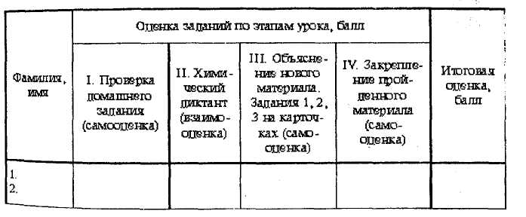
Лишь махнув ладонью к носу.
Только чистая посуда
На вопрос твой даст ответ
Вещество какое нужно
Получилось или нет.
Есть и правило простое
Известно даже малышу:
Кислоту вливают в воду
А не воду в кислоту!
Если будете вы точно
Указанья выполнять
То я вашу безопасность
Гарантирую на пять!"
Необходимо добавить опыты!!!
5) Заседание клуба по теме: «Химические свойства воды»
« Вода, у тебя нет ни вкуса,
ни цвета, ни запаха,
тебя невозможно описать,
тобой наслаждаются,
не ведая, что ты такое!
Нельзя сказать,
что ты необходима для
жизни:
ты сама жизнь.
Ты самое большое
богатство на свете».
Антуан де Сент-ЭкзюоЯ
Цели. Изучить химические свойства воды; совершенствовать умение составлять уравнения химических реакций, решать расчётные задачи; сформировать способность к адекватному само- и взаимоконтролю, развить навыки работы парами и индивидуально.
Оборудование и реактивы. Рабочая карта на два человека,
карточки-задания, периодическая система химических элементов Д.И.Менделеева, видеофильм «Вода»; натрий, кристаллизатор с водой, фенолфталеин (для демонстрационного опыта).
ХОД ЗАНЯТИЯ
В начале занятия учащимся раздают рабочие карты (одна на парту) и карточки-задания.
Тема занятия "Химические свойства воды "
1 этап. Два ученика у доски приводят решения задач. ЗАДАЧИ.

Первый ученик. Какие массы соли и воды необходимо взять„ приготовления 500 г 0,9%-го раствора? Такой раствор называется физиологическим и используют в медицине,
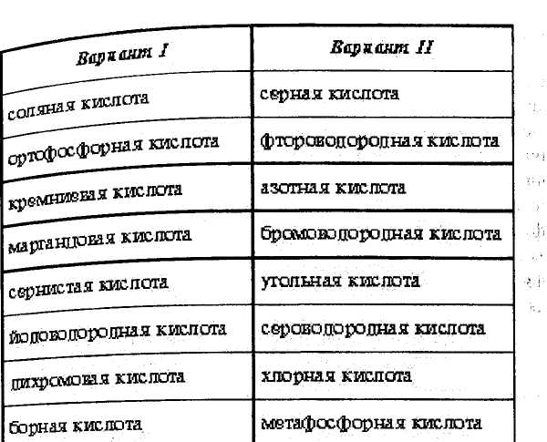
Второй ученик. Даны вещества: алюминий, оксид железу серебро, оксид бария. С какими из них будет реагировать, соляная кислота? Напишите уравнения реакций и укажите, названия образующихся солей.
Критерии оценки ответов.
- Знание материала.
- Химическая грамотность.
- Логичность, последовательность и лаконичность изложения
материала.
Учитель. Как вы оцениваете ответ ученика у доски? (Спросить мнение одного ученика.) Кто согласен с этой точкой зрения поднимите руки. (Выявить, какие ошибки были допущены спросить, нужна ли дополнительная помощь для их устранения.
II этап. Химический диктант
Во время оформления задания на доске весь класс пишет
диктант.
Учитель. Напишите формулы следующих кислот:
(Ответы заранее написаны на обратной стороне доски.)
Ill этап. Ученики приносят выписанные из разных источник высказывания, пословицы, поговорки и стихи о вод Учитель. Вода - самое удивительное и самое распространенно природное соединение. Чем глубже ученые постигали природу», воды, тем больше убеждались в оригинальности ее поведения, необычности ее свойств, в ее структурных особенностях, ещё до конца раскрытых. Сегодня на уроке мы познакомимся с химическими свойствами воды. Просмотр фрагмента из видеофильма «Вода». Проведение демонстрационного опыта «Взаимодействие натрия с водой». После просмотра видеофильма ребята приступают к самостоятельной работе по карточкам-заданиям.
Карточка-задание 1
: Взаимодействие воды с простыми веществами
1.Составьте уравнения реакций активных металлов при S обычной температуре:

натрия с водой,
кальция с водой.
(Формулу воды в уравнениях реакций можно записать так: • НОН.) | Назовите продукты реакции, укажите тип реакции.
2. Составьте уравнения реакций металлов средней активности при нагревании:
магния с водой,
железа с водой.

Назовите продукты реакции, укажите тип реакции. Дополнительные сведения
Вода реагирует с некоторыми неметаллами при высокой температуре:
С + 2Н₂О = СО₂ + 2Н₂.
Карточка-задание 2
Взаимодействие воды с оксидами активных металлов
1.Составьте формулы оксидов и гидроксидов металлов
(валентность металлов указана римскими цифрами в
скобках):
Са(П), Na(I), Li(I).
2. Составьте уравнения реакций соединения оксидов,
активных металлов с водой: ,
СаО + Н₂О=..., Na₂O + Н₂О = ..., Li₂O + Н₂О = ....
Назовите продукты реакции, укажите тип реакции.

2.Составьте уравнения реакций между:
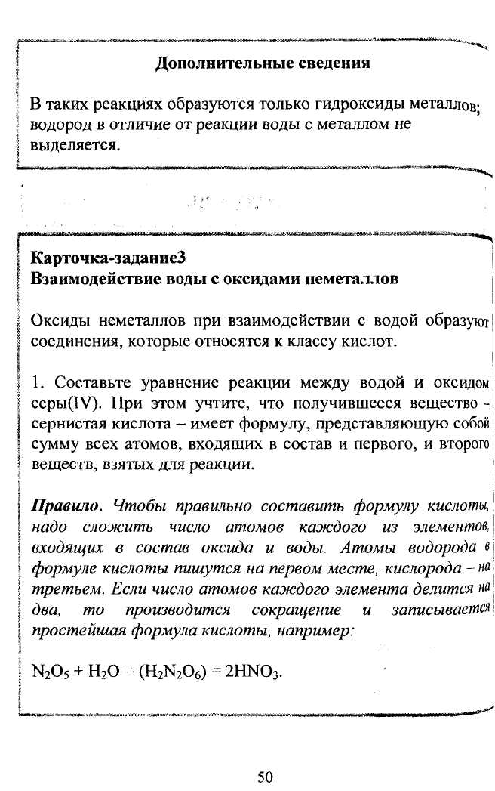
водой и углекислым газом СО₂, водой и оксидом серы(У1)
SО3-
Дополнительные сведения
SiO2 (речной песок) с водой не взаимодействует;
P2O5+H2O=2HPO3
P2O5+3H2O=2H3PO4
Ответы к карточкам-заданиям проверяют у доски, вызывается ученик, который сделал задание первым. Особое внимание обращается на условия протекания реакций.
IVэтап. Дидактическая игра.
В каждой таблице найдите прямую линию - горизонтальную, вертикальную, диагональ, - которая пересекает все три клетки с веществами, взаимодействующими с водой.
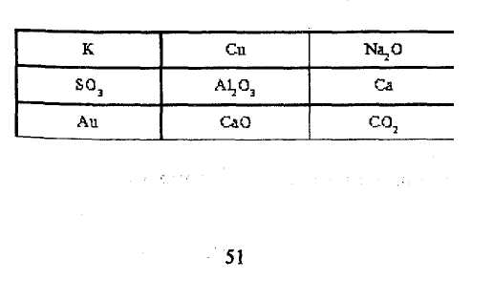
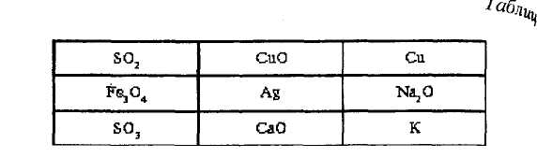
Учитель. С какой трудностью вы столкнулись и как вы регщ,
эту проблему? Что понравилось и не понравилось на уроке?
Почему?
Выслушать мнение по каждому вопросу одного - двух учеников
Подвести итог, узнать, сколько получено троек, четверок,
пятерок.
6.Заседание клуба по теме «Проблемы очистки воды»
Темы, связанные с водой, - основные в курсе неорганической химии, т. к. вода участвует во многих реакциях, часто является их продуктом или растворителем многих веществ т. е. средой протекания реакций. Кроме того, вода - самое ценное вещество на планете Земля, необходимое для жизни Учитывая огромное значение воды для жизнедеятельно» человека, хочу обратить внимание на способы очистки воды от разных видов загрязнений. Знакомство с ними происходя постепенно, поэтому таких уроков должно быть несколько» «Проблема очистки воды» (8-й класс); очистка " неорганических загрязнителей в темах «Жесткость воды или «Металлы» (9-й класс); очистка от органически загрязнителей в темах «Нефть», «ПАВ» (10-11-й классы)-
Цели. Обобщить знания о воде, полученные ранее в кур природоведения и географии. Формировать умение рассуждать
прогнозировать результаты воздействия деятельности человека прогноз природу- Рассмотреть два способа очистки воды: применяемый человеком и существующий в природе.
Оборудование и материалы. Рисунок «Увеличение годового да воды», схемы «Основные производства, загрязняющие природные водоемы», «Оборотное водоснабжение с повторным использованием очистных сточных вод», «Очистные сооружения».
На столах: пластиковые бутылки (одна - с плоским дном), ножницы, фламастер, промытый гравий и мелкий речной песок, бутылка с мутной водой, линейка, прозрачный полиэтиленовый пакет, резиновое кольцо, белый картон, простые карандаши, ручка с черными чернилами.
ХОД ЗАНЯТИЯ
Учитель. Вспомните, в каком виде может находиться вода на планете Земля?
Ученик. Вода бывает атмосферной, подземной, поверхностной, в составе сложных минералов. Учитель. Где используется вода?
Ученик. Для питья, хозяйственных и технических целей, поливки, охлаждения, лечения.
Учитель. Как вы думаете, какие требования предъявляются к воде, используемой в разных областях человеческой деятельности? Рассмотрим кратко эти требования.
Ученик. Питьевая вода, используемая в пищевой отрасли промышленности, не должна содержать легко разлагающиеся органические вещества, наличие солей - минимальное; для пивоваренного производства необходимо полное освобождение от сульфата кальция, для винокуренного - освобождение от хлоридов кальция и магния.
Хозяйственная вода, используемая в паросиловом хозяйстве,
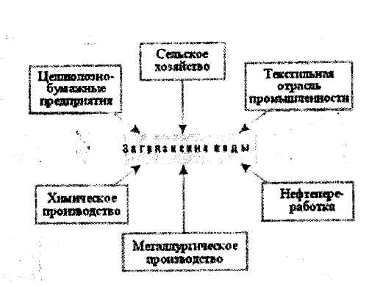
Рис.2.
Основные производства, загрязняющие природные водоемы
На сегодняшний день наиболее реальны два пути решения проблемы:
бережное расходование очищенной воды;
безотходное производство (очистка сточных вод и повторное их использование в условиях того же производства).
Вы никогда не задумывались, сколько труда надо затратить для очистки воды, чтобы можно было открыть водопроводный кран и без риска для здоровья просто выпить стакан воды?
Очистка речной воды включает несколько стадий:
удаление грубодисперсных веществ (отстаивание, фильтрация)' коагулирование - укрупнение частиц с целью ускорить их осаждение (удаление мелкодисперсной взвеси);

обеззараживание с целью удалить патогенные микроорганизмы (хлорирование, озонирование, применение ионов серебра);
стабилизация воды(удаление веществ, вызывающих коррозию металла и бетона);
дегазация(удаление углекислого газа, кислорода, сероводорода);
дезодорация(удаление запахов)
умягчение и обессоливание;
перевод временной жесткости постоянно;
опреснение(дистилляция, вымораживание, ионообменный метод);
корректирование содержания железа, маргаца , кремневой кислоты;
очистка от радиоактивных веществ.
Такую очистку проходит вода, которую используют для хозяйственных нужд и питья. Для промышленных целей необязательна такая степень очистки. Однако очень важно, чтобы сточные воды любого предприятия не наносили вреда окружающей среде.
Наиболее эффективный путь защиты водоемов от загрязнения -безотходное производство, когда отходы одной ступени производства используются как сырье для другой. Однако пока не существует универсальной бессточной системы, пригодной для различных отраслей народного хозяйства. Наибольшее распространение получила очистка сточных вод, из которых, используя современные методы, можно удалить различные примеси на 95-96%. Часто этого недостаточно, но Для Дальнейшей очистки воды необходимо строить дорогие очистные сооружения, что экономически невыгодно. Сточные воды многих предприятий сложно, дорого, а иногда невозможно очистить до такой степени, чтобы они стали безвредными для Рутений, животных и человека, поэтому их очищают частично
и используют в замкнутых оборотных системах, как показано на
схеме (рис. 3).
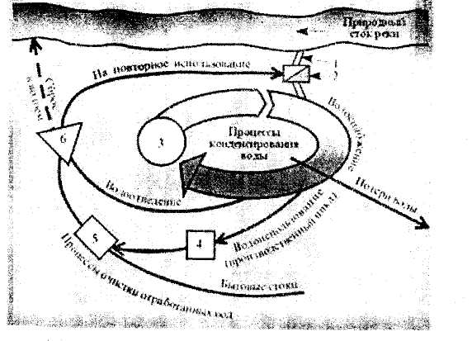
Рис. 3.
Оборотное водоснабжение с повторным использованием очищенных сточных вод:
1 - дозатор;
- - фильтровальная и насосная станции;
- - градирни для охлаждения оборотной
воды атмосферным воздухом;
4 - станция очистки сточных вод;
5 — станция биохимической очистки;
6 - отстойники
На этой схеме (см. рис. 3) показана станция очистки сточных
вод (поз. 4)- А как она устроена? Схема таких очистных
сооружений приведена на другой схеме (рис. 4).
g зависимости от степени и характера загрязнения используют
различные методы очистки сточных вод: механические,
химические и биологические.
Механические методы — удаление грубых примесей
осуществляется с помощью решеток, сит, фильтров,
отстойников, нефтеловушек. Таким образом удается избавиться
от нерастворимых примесей из бытовых стоков - до 60%, из
промышленных - до 95%.
Химические методы - добавление реагентов для образования
осадков из растворов.
Биологические методы бывают двух видов.
В искусственных условиях - это биофильтры, состоящие из кирпича или бетона (главное - пористость материала). На них нанесена пленка из бактерий и простейших, которые в процессе жизнедеятельности поедают и разлагают органические вещества.
В естественных условиях — это специальные поля орошения или поля фильтрации. Создается сеть каналов и площадок, окруженных земляными валами. Каналы и площадки периодически заполняются сточными водами. Под действием солнечного света, воздуха, микроорганизмов воды очищаются и просачиваются в грунт. На поверхности площадок образуется перегной. Через несколько лет после прекращения слива сточных вод поля фильтрации используют для выращивания трав, кормов, овощей.

- Поместите на дно перевернутой верхней части бутылки
крупный гравий так, чтобы песок, который будет насыпан
сверху гравия, не смывался в нижний сосуд.
- На крупный гравий насыпьте мелкий, затем - речной песок.
На песок положите небольшой камень.
- На камень налейте мутной воды так, чтобы она просачивалась
сквозь песок и гравий и тоненькой струйкой стекала в нижнюю
часть бутылки.
3 Посмотрите на шкалу сверху сквозь слой воды и определите, какие цифры видны. Чем прозрачнее вода, тем больше видно цифр-
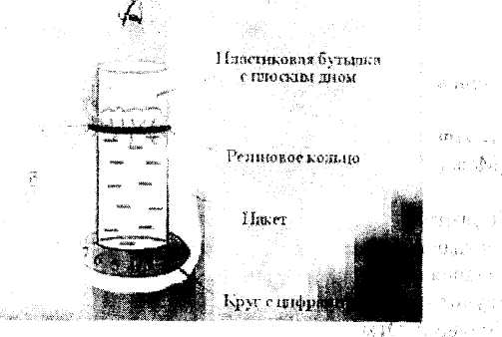

Вопросы:
Что происходит с водой в процессе фильтрации? Может ли гравий сам по себе обеспечить такой эффект?
Определение прозрачности воды
- Вставьте бутылку в полиэтиленовый пакет. Подложите картон
шкалой вверх под дно бутылки и закрепите пакет на бутылке
прозрачным резиновым кольцом.
- Налейте в бутылку до метки природную мутную воду, затем
прозрачную (профильтрованную).
Выводы урока
о Запасы воды на Земле значительны, но остро встала проблема чистой воды из-за ее загрязнения.
о На сегодняшний день есть два пути решения этой
проблемы: бережное отношение, учет и создание
безотходных технологий.
о Методы очистки воды выбирают в зависимости от загрязняющих веществ и требований, предъявляемых разными производствами при использовании природной воды. (Здесь можно логически перекинуть мостик на тему в 9-м классе «Жесткость воды».)
Природная вода обладает способностью к самоочищению -восстановлению первоначальных свойств, в результате ^{е}стественных биологических, химических и физических

процессов. К физическим процессам относится фильтрация, происходящая, в частности, в породах, слагающих речное дно. На очистных сооружениях фильтрация составляет одну из стадий очистки сточных вод
7)3аседание клуба «Химический КВН» Санкова Валентина Федоровна -учитель химии
Химический КВН
(Между учащимися 8-ых классов)
Подготовку к этому мероприятию начинают за 2-3 недели.
Каждая команда выбирает командира, который распределяет
задания между членами группы.
Звучит легкая музыка.
Ведущий. Открываем наш клуб веселых и находчивых химиков.
В нем принимают участие зрители-болельщики. Членам команд
«Колба» и «Воронки» выйти на сцену. Вам предстоит сегодня
выполнить трудную задачу: быть находчивыми, знающими. Вас
будет оценивать жюри.
Познакомьтесь: председатель жюри - Махортова В.А. (учитель
географии); члены жюри - Исмагулова С. (учащаяся 10-го
класса),
Зайцева Н. (учащаяся 10-го класса), Гербеева Д. (учащаяся 11-го
класса).
Желаю вам успехов!!!
А сейчас команды представьтесь друг другу и зрителям.

Приветствие.
Команда «Колба».
1-ый чтец.
Много мы ночей не спали
Все спешили в КВН
Мало сил у нас осталось
Как назло вот в этот день.
2-ой чтец.
Но, однако, вам ребята!
Заявляем от души
Все мы будем так стараться
Чтоб сказали: Молодцы (все произносят).
3-ий чтец.
Мы дышим аммиаком и хлором
Мы кислотой до сердца прожжены
Предосторожность мы считаем вздором.
И все на вкус испробовать должны.
4-ый чтец.
Мы рождены пролить все то, что льется
Просыпать то, что нельзя пролить
Наша команда «Колбою» зовется
И химию мы призваны зубрить.
(Поднимают буквы из картона «КОЛБА»)
Команда «Воронки».
1-ый чтец.
От команды «Воронки»
Постигшей кислорода и воды секрет
Мы шлем, друзья, вам самый высший
Экзотермический привет (все)
2-ой чтец.
Мыв этой встрече вам желаем
Активными как цезий быть
Дать программу занимательней Чтоб не зря время здесь убить.
3-ий чтец.
А вы болельщики, родные Подружней хвалите нас
Ваши добрые улыбки
Словно свежий хлебный квас.
4-ый чтец.
Вы же грозное судейство, Полюбите нас тайком
И за наши все ответы
Не обидьте нас очком.
(Поднимают буквы из картона «ВОРОНКИ»)
II.Разминка, (вопросы командам)
- Почему лед тонет в воде?
- Какой воздух тяжелее - сухой или влажный?
- Можно ли высушить белье на морозе?
- Один из наиболее распространенных элементов на земле?
- Количество вещества?
- Определенный вид атомов?
III. Конкурс химиков-эрудитов.
а) «Восстанови старую рукопись»
«Колба» «Воронки» '
? + 02 = А12ОЗ А1 + ? = A12S^
Na + ? = Na2S ? + 02 = MgO
б) «Выбери правильный ответ» ,
«Колба». Коэффициент перед формулой натрия в уравнении реакции, схема которой
Na+ C12-+NaCl
равен а)1; 6)2; в)3; г)4.
«Воронки». Коэффициент перед формулой калия в уравнении реакции, схема которой K.+ S-K2S
равен а)1; 6)2; в)3; г)4.
IV. Физическая разминка.
Прыгая на одной ноге назвать химические элементы. (звучит легкая музыка).
V. Конкурс капитанов.
а) Угадай вещество (По запаху распознать вещества: вода,
уксусная кислота, этиловый спирт, вода).
б) Расскажи о полученном веществе
Ассистенты показывают опыт
- Получение водорода..
- Получение кислорода.
VI. Кто быстрее (разгадывание кроссворда).
VII. Реклама.
1)0 воде
2) О поваренной соли
VIII. Песня «химиков»: «Парад химических элементов»
«Колба». I группа (на мелодию песни Портного «Сосед»)
Электрон на внешнем слое
Еле держится у нас

И себя не беспокоя Отдаем его тотчас.

Становясь активным ионом
Щелочь мы с водой даем
С хлором, фтором, йодом и бромом Дружно мы в солях живем.

Натрий, калий, цезий, франций
А рубидий? Все равно!
Нас активней нету, братцы
Это знают все давно!
Нас ножом порезать можно
И расплавить - ерунда;
Будьте с нами осторожны
Пригодимся вам тогда. '
«Воронки». II группа (на мелодию песни «А я иду шагаю по Москве»)
За первой группой следом мы идем
Валентность наша - два
Себе хвалебный гимн поем О нас гремит молва.
Крылат бериллий, кальций знаменит
Он известь людям дал
А радий, что тут много говорить
Активнейший металл. '
О цинке есть что людям рассказать Вошел он прочно в быт
Нейтроны может кадмий поглощать Их бег затормозить.
]Х Сатирический листок «Сидит химик на уроке» (Домашнее задание).
X Конкурс художников (с закрытыми глазами нарисовать спиртовку).
XI. Химическая эстафета (перенести воду фарфоровой чашкой
из одной колбы в другую и вскипятить в пробирке воду).
XII. Подведение итогов. Награждение.

МЕРОПРИЯТИЯ ДЛЯ 9 КЛАССОВ: 1)3анятие клуба по теме : "Химическая символика"
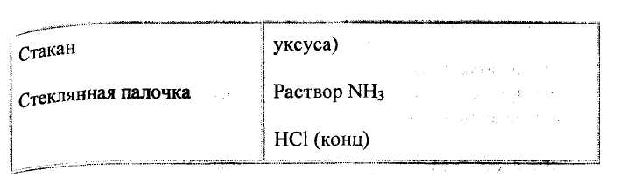
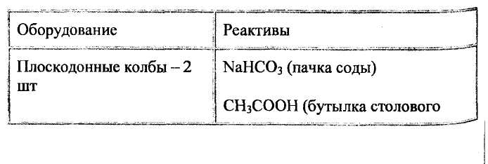
Цели:
• Образовательные: ознакомить учащихся с химической,
символикой, названиями и символами важнейших
элементов. Провести первичное знакомство с
^{v} Периодической системой.
- Воспитывающие: показать практическую значимость
химических знаний в современном мире.
- Развивающие: способствовать формированию
естественнонаучной картины мира, используя
межпредметные связи и личный практический опыт
учеников. Способствовать формированию устойчивого
познавательного интереса к изучению химии.
Оборудование:
Листы на доску, на парты листы с историческим материалом, книги, в которых есть Периодическая система химических элементов Д.И. Менделеева.
Для проведения опытов:
Этапы занятия:
- Вступительное слово учителя.
- Погружение в тему.
- Работа с историческим материалом.
- Знакомство с современной символикой химических
элементов.
- Работа с Периодической системой химических
элементов.
- Заключительная часть.
Ход занятия
1. Вступительное слово учителя
Учитель приветствует учеников, напоминает о том, что на предыдущем занятии ученики были разбиты на три группы и получили небольшие задания. По мнению учеников, задания Двух групп совсем не касаются химии. Зачем же они были заданы?
Учитель предлагает ответить на этот вопрос с помощью групп ребят
.

2. Погружение в тему
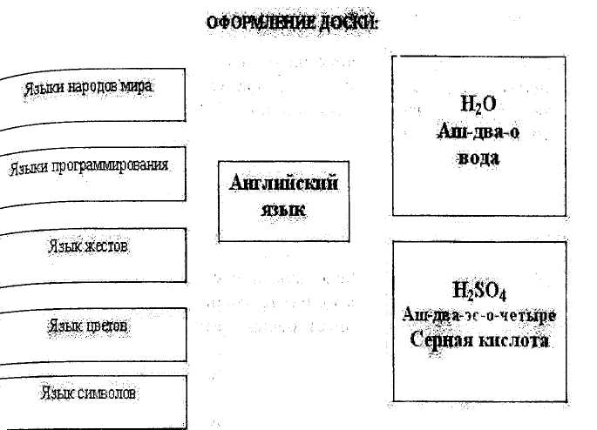
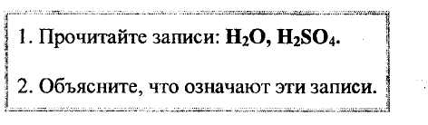
Учитель объявляет вопрос первой группы: "Какими языками человек пользуется в своей жизни?". Участники группы дают ответ, закрепляют на доске листы (см. оформление доски).
Учитель объявляет вопрос второй группы: "Каким языком, на ваш взгляд, должен владеть каждый образованный человек, проживающий в любой точке Земли?". Участники группы дают ответ, аргументируют, закрепляют на доске лист (см. оформление доски).
Учитель не соглашается с мнением участников группы и в качестве доказательства предлагает заслушать мини-исследование участников третьей группы. Ребята третьей группы провели анкетирование людей различного возраста, профессий по вопросам:
Участники группы анализируют результаты анкетирования. Учитель подводит учеников к тому, что в мире существует еще один язык, который знают многие люди.
Учитель предлагает ученикам посмотреть эксперимент. Используя бытовые объекты, учитель проводит реакцию взаимодействия гидрокарбоната натрия с уксусной кислотой. Затем учитель записывает на доске уравнение реакции и акцентирует внимание на том, что данную запись сможет прочитать любой химик мира:
NaHCO₃ + СН3СООН > CH₃COONa + Н₂О + СО₂
Учитель задает вопрос, как же химики всего мира могут
понимать друг друга. Учитель подводит учеников к
формулировке темы занятия: "Химическая символика". Ученики
вписывают тему занятия в тетради.-'

3. Работа с историческим материалом
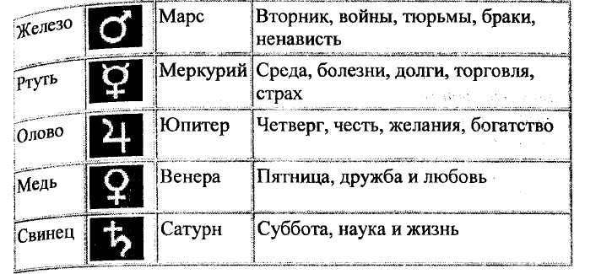
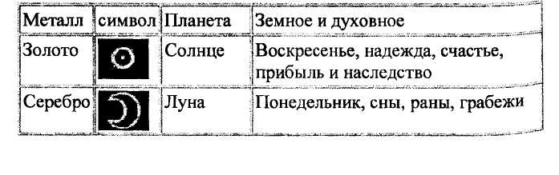
Учитель обращает внимание на то, что не всегда химики могли общаться друг с другом и предлагает проследить историю развития химической символики. Учитель указывает на исторические источники.
Рассказ учителя:
Человечество давно питает особое пристрастие к числу семь. В детстве мы слушаем первые сказки: "Волк и семеро козлят", "Цветик-семицветик", "Белоснежка и семь гномов". В зрелом возрасте мы говорим: "семь раз примерь...", "семь бед — один ответ". В древности существовало семь чудес света и семь царств. В библейских текстах встречаем "семь коров тощих и семь тучных"... Какое значение число "семь" имело в алхимии?
Алхимики считали, что в природе существует только семь металлов по числу известных в то время планет и что эти семь металлов связаны со средой обитания человека, его душевным состоянием, днем недели и космосом. Поэтому металлы имели названия соответствующих планет (табл. 1)
Таблица 1. Алхимические обозначения металлов
Алхимики не знали состава используемых химических веществ,
не умели их анализировать и химические взаимодействия
записывали словами. Вещества, участвующие в реакциях, они
называли, не руководствуясь никакими правилами, и поэтому
понять, что они делали, было очень трудно. На столах листы
(Приложение 1) с отрывком из произведения опубликованного
в "Книге двенадцать врат", принадлежавшей английскому алхимику Джорджу Рипли:;
"Чтобы приготовить эликсир мудрецов, или философский камень, возьми, сын мой, философской ртути и накаливай, пока она не превратится в зеленого льва. После этого прокаливай сильнее, и она превратится в красного льва. Дигерируй этого красного льва на песчаной бане с кислым виноградным спиртом, выпари жидкость, и ртуть превратится в камедеобразное вещество, которое можно резать ножом. Положи его в обмазанную глиной реторту и медленно дистиллируй. Собери отдельно жидкости различной природы, которые появятся при этом. Ты получишь безвкусную флегму, спирт и красные капли. Киммерийские тени покроют реторту своим темным покрывалом, и ты найдешь внутри нее истинного дракона,

потому что он пожирает свой хвост. Возьми этого черц₀ дракона, разотри на камне и прикоснись к нему раскаленные углем. Он загорится, и приняв вскоре великолепный лимонные цвет, вновь воспроизведет зеленого льва. Сделай так, чтобы ₀„ пожрал свой хвост, и снова дистиллируй продукт. Наконец, сын мой, тщательно ректифицируй, и ты увидишь появление горючей воды и человеческой крови ".
Загадочно, не правда ли?! И "лев", и "дракон", и "безвкусная флегма" — все это химические соединения. Так, "философская ртуть" — это свинец, а "безвкусная флегма" — обычная вода, Вот только не всегда мы можем согласиться с тем, что она безвкусная. Правда?! "Горючая вода", упоминаемая алхимиками в этом рецепте, — хорошо известный растворитель — ацетон. Ну, а "львы" — зеленый и красный — это различные оксиды свинца, которые и получаются в результате описанных таинственных превращений "философской ртути".
Первый значительный шаг в изображении химического состава веществ сделали во Франции инженер Жак-Анри Гассенфратц и химик, и врач Пьер-Огюст Аде. Они вместо алхимических символов веществ и семи металлов ввели обозначение известных химических элементов в виде дуг, черточек и кружочков. Из таких символов начали составлять химические формулы веществ.
названий ,а в случае совпадения первых букв — использовать и вторую букву. Так, для обозначения кислорода он взял символ
О-первую букву от Oxygenium (оксигениум), для водорода
Н — от Hydrognium (гидрогениум), для углерода — "С" — Carboneum (карбонеум). Символ химического элемента кальция "Са" уже содержит две первые буквы слова Calcium Скальциум) — во избежание совпадения с символом углерода. Две буквы нужны и для символа химического элемента меди: "Си" от Cuprum (купрум) — по той же причине.
Уже после Берцелиуса число атомов в соединениях стали указывать цифрами справа вверху символа химического элемента. Например, Н²О — вода, H²SO⁴ —серная кислота.
4. Знакомство с современной символикой химических элементов
Учитель:
В настоящее время известно более 115 химических элементов, все элементы размещены в Периодической системе химических элементов. Учитель просит найти Периодическую систему в дневниках, учебниках, обращая внимание на то, что она есть во всех учебниках по химии.
Познакомимся с важнейшими элементами:

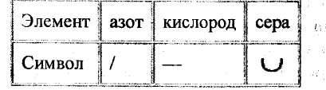
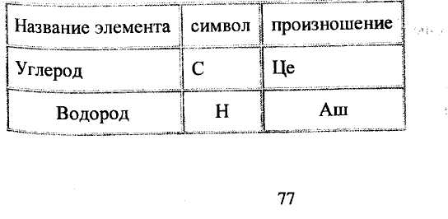
Шведский химик Берцелиус предложил в качестве символов химических элементов принимать первую букву их латинских

Учитель просит учеников высказать свое мнение о том, почему из всех элементов выбраны именно эти шесть. В беседе учитель подводит учеников к мысли о том, что эти элементы - основа жизни, из атомов этих элементов построены живые организмы. Учитель предлагает ученикам прочитать формулы важнейших веществ.
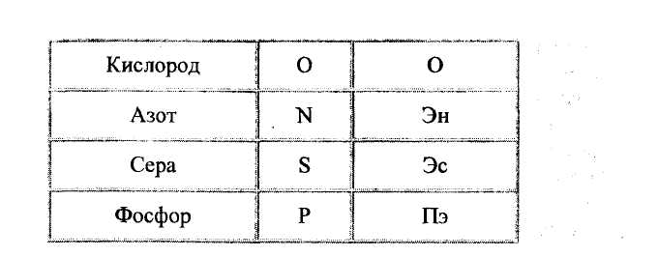
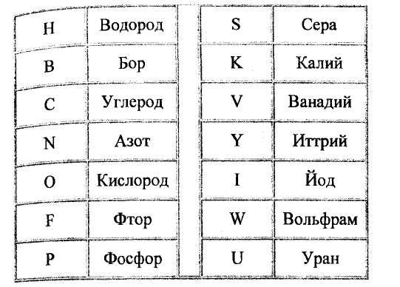
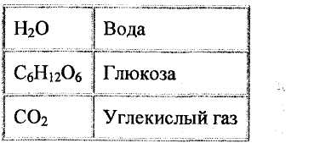
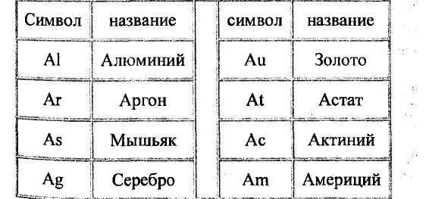
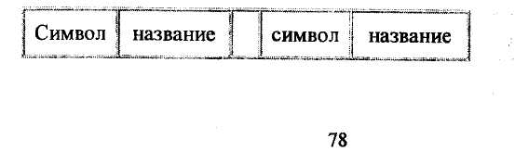
4. Работа с Периодической системой химических элементов
Учитель предлагает вновь обратиться к Периодической системе и выполнить несколько заданий.
1. Выписать символы и названия элементов, состоящих из одной буквы:
После работы учащихся в парах, учитель показывает элементы в Периодической системе.

2. Выписать символы и названия элементов, начинающихся с
буквы А:
После работы учащихся в парах, учитель показывает элементы в Периодической системе.
3. Выписать, какие элементы участвовали в реакции "гашение
соды уксусом".
Na, О, С, Н.
4. Учитель читает отрывок из произведения Гете "Фауст"
записывает уравнение реакции на доске и просит учеников
выписать элементы, которые участвуют в реакции.
"Являлся красный лев — и был он женихом,
И в теплой жидкости они его венчали
С прекрасной лилией, и грели их огнем,
И из сосуда их в сосуд перемещали... "
"Красный лев" — это красный оксид ртути HgO, а "прекрасная лилия" — хлороводородная кислота НС1:
HgO + 2НС1 = HgCl₂ + Н₂О.
Далее у Гёте написано, что полученное вещество применяли как лекарство. Действительно, сулему использовали как обеззараживающее средство, однако из-за ее ядовитых свойств уже небольшая передозировка могла привести к печальному исходу. Как в "Фаусте":
"И стали мы лечить —удвоились мученья, Больные гибли все без исключенья... ".
5. Учитель демонстрирует опыт "Дым без огня", записывает
уравнение реакции, ученики выписывают элементы.
NH₃ + HC1 > NH₄C1
Заключительная часть
Учитель возвращает учеников к тому, с чего начали занятие.
Просит учеников дополнить сообщение первой группы еще одним языком: "Язык химических символов" и сообщение торой группы языком, который должен знать каждый образованный человек: "Химическая символика".
учитель предлагает ученикам продолжить работу дома, задания по группам:
- Выписать элементы, названные в честь ученых.
- Выписать элементы, названные в честь планет
Солнечной системы.
- Выписать элементы названные в честь географических
объектов (стран, материков).
Учитель оценивает активную работу ребят, высказывая пожелание о том, что полученные сегодня знания будут полезны не только при изучении химии.
23аседание клуба по теме "Гигиена питания"
Кривопустова Галина Геннадьевна, учитель Тип занятия: Мастерская построения знаний
Цель: Обеспечить условия для развития умений, проводить различные исследования при изучении веществ или природных объектов, решение задач по собственной безопасности.
Задачи:
- Научить школьников разбираться в составах продув
питания.
- Формировать навык проведения химического анализа
доступными средствами.
- Вооружить знаниями о пищевых добавках и
экологически чистых упаковках.
Межпредметные связи:
- Обеспечивающие - биологические знания (питательные
вещества, заболевания человека),
- Обеспечиваемые - основы безопасности,
■•'*"' жизнедеятельности и трудовое обучение (применение веществ по инструкциям).
Обеспечение занятия: Наглядные пособия:
• Таблицы "Пищевые добавки", "Пищевые добавки,
опасные для здоровья человека",
« • Рисунки упаковочных символов.
Раздаточный материал: Инструктивные карты, различные
упаковки продуктов питания.
Реактивы: Сливочное масло или спред.
Презентация
Организационный момент
„ременный мир имеет большие возможности, создаёт огромные проблемы, связанные с обеспечением продуктами питания населения. На Российском рынке появилось множество товаров, в которых применяются различные добавки, красители, рыхлители и тд. Бытует мнение, что это плохо, но как сохранить продукты в течении длительного периода времени?
Какие консерванты безопасны и что такое Е на упаковках? Эти другие вопросы встают перед нами, когда мы отправляемся в
магазин.
Наша задача - научиться разбираться в составах продуктов питания, формировать навык проводить анализ доступными средствами, вооружиться знаниями о вредных
добавках
- Что представляет собой пища?
- Зачем знать её состав?
- Почему необходимо разбираться в ингредиентах?
Первый этап
Не зря еще в древние времена философы говорили "Мы суть то,
что едим".
Даже благородных девиц в гимназии обучали начальному курсу
гигиены. Например:
- В топленое масло для увеличения веса подмешивали
известь. Как её обнаружить?
- Молоко разбавили водой, а чтобы оно не было слишком
прозрачным, добавили крахмал. Как распознать
фальсификацию?

Нечестные производители встречаются и сейчас.
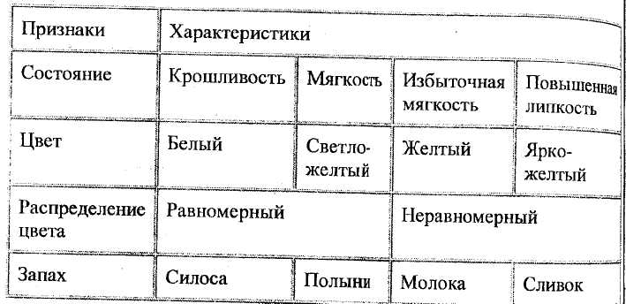
Конечно, мы не пойдем в магазин с минилабораторией, но внешне рассмотреть продукт мы можем. Например - сливочное масло. Каждое утро мы используем этот продукт на завтрак. Опишите его. Какие свойства вы охарактеризовали?
• Самый простой анализ называется органолептический. Анализ проводится по нескольким критериям.
Таблица 1 "Качество сливочного масля"
Второй этап
Проведите анализ выданного вам образца сливочного масла. Сравним результаты теста.
Масло должно быть мягкое, светло-желтое, иметь равномерный цвет, запах кисловатый.
Сливочное масло соседствует с новыми продуктами, так называемыми спредами - "миксы" смесь растительных и -животных жиров. Казалось бы, ничего плохого в этом нет, так _{к} сбалансирован состав, но некоторые производители не печатают что продают спред или печатают очень мелким шрифтом, где-то в самом низу упаковки.
Отчет о домашнем задании: Анализ упаковки масло
"Кремлевское".
Вывод: Лучше покупать продукт в упаковке, чем на развес. Третий этап
Мы привыкли, что у каждого продукта свой неповторимый вкус и запах. Именно по вкусовым ощущениям человек определяет, съедобен продукт или нет. Так было всегда, но не сегодня.
Мы живем в век внедрения новых технологий в пищевую промышленность, когда любому продукту можно придать нужные консистенцию, вкус, запах и задать сроки хранения. В качестве таких волшебных порошков выступают пищевые добавки.
Когда вы покупаете продукт, всегда ли обращаете внимание на состав продукта?
Часто рядом с известным названием стоит сложное или загадочное Е. Индекс Е означает систему кодификации, разработанную в Европе. Именно благодаря пищевым добавкам, продукт не очень высокого качества, приобретает выигрышный вкус, цвет, запах. На сегодняшний день ПД около 500, Некоторые добавки запрещены или разрешены с ограничением.
Практическая работа: "Читаем состав продукта".
Самый популярный напиток в буфете - лимонад. Прочитайте состав продукта на этикетке.
Обнаружили в составе пищевые добавки и какие. (Для ответа используйте приложение, Таб. Пищевые добавки.)
Рассмотрим таблицу.
Е 100-182 - красители - применяются для окраски некоторых пищевых продуктов
Е 200-299 - консерванты - применяются для продления сроков хранения пищевых продуктов
Е 300-399 - антиокислители - замедляют окисление, предохраняя тем самым пищевые продукты от порчи
Е 400-499 - стабилизаторы - сохраняют заданную консистенцию пищевых продуктов
Е 500-599 - эмульгаторы — поддерживают определённую структуру продуктов питания
Б 600-699 - усилители вкуса усиливают свойства пищевых продуктов
Е 800-899 - антифламинги - понижают пенистость пищевых продуктов
См. приложение таб. 2
ПД как правило, не остаются бездеятельными. Их воздействие организм зависит от биологической активности ПД, _{1И}чества поступления, быстроты выведения, способности
накапливаться а также от частоты поступления в организм.
Иногда малые дозы часто поступающих более опасны, чем
опасные, но редко поступающие.
«ВСЕ есть яд, все есть лекарство, важна лишь доза". (Царь Соломон).
Четвёртый этап.
Упаковка продуктов питания.
Теперь вы сможете по этикетке определить, не только где товар произведен, его срок хранения и реализации, а также из чего он состоит.
Как вы думаете, почему чипсы и сухарики запрещено продавать в школе?
Мы живем в современном мире и должны владеть и использовать информацию, чтобы обезопасить себя,
Знаки на упаковках: Экологическая упаковка.
Вы уже знаете, каким огромным количеством вредных веществ "обогащается" практически любой продукт на пути от, производства до магазина. Но есть еще одна причина неблагоприятного воздействия пищи на наше здоровье — загрязнение ее вредными веществами из упаковочных

материалов. По идее все они должны до употребления проходить санитарную проверку, исключающую использование вредных компонентов. Основные гигиенические требования к изделиям, соприкасающимся с пищевыми продуктами, заключаются в том, что материал не должен оказывать влияния на органолептические свойства пищевого продукта, т.е. изменять цвет, придавать посторонний запах или привкус пище; отдавать в пищевой продукт составные части упаковочных материалов в количествах, опасных для здоровья.
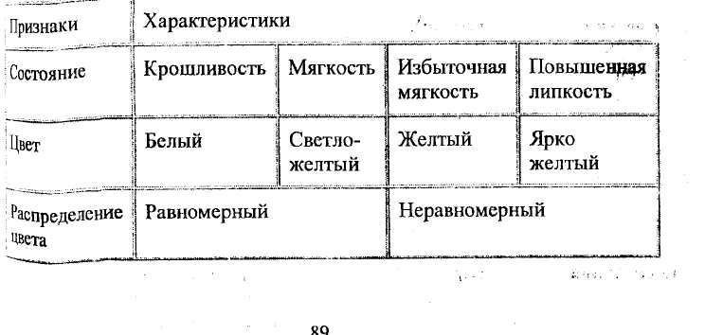
Однако это не всегда так. Сегодня всем известно, что недостаточно иметь полную информацию о продукте, который собираешься съесть. Его упаковка также может угрожать здоровью.
Современное производство продуктов питания не может исключить перехода в пищевой продукт опасных веществ из соприкасающихся с ним предметов. Существуют и нормы допустимых количеств перехода веществ в продукты. Однако во всех странах гигиенисты встречаются с проблемой появления на рынке упаковки, разрешенной стандартами, но на самом деле непригодной по качеству для контакта с пищей.
Обзор упаковки продуктов питания, (рисунок 1)
Самое дорогое, что есть у человека - это жизнь. Долголетие зависит от здоровья. Здоровый образ жизни должен стать нормой, и я вам предлагаю составить памятку покупателя.
Пример памятки покупателя:
- внимательно читайте надписи на этикетке продукта.
- не покупайте продукты с неестественно яркой окраской.
не покупайте продукты с чрезмерно длительным сроком
хранения.
пейте свежеприготовленные соки.
обходитесь без подкрашенной газировки.
не употребляйте супы и лапшу из пакетиков. откажитесь от переработанных или законсервированных
мясных продуктов, таких как колбаса, сосиски, тушенка. в питании все должно быть в меру и по возможности
разнообразно.
Приложение
Тема занятия: "Гигиена питания
Цель: научиться разбираться в составах продуктов питания, формировать навык проводить анализ доступными средствами и вооружится знаниями о вредных привычках
Карточка инструкция:
Таблица 1 "Качество сливочного масла"
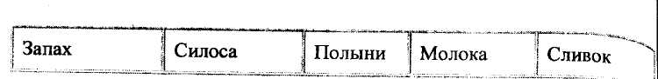
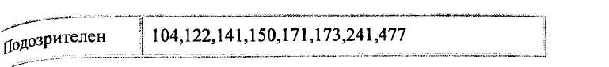
Таблица 2 "Пищевые добавки, опасные для здоровья человека"

3)Серия теоретических и практических занятий "Оч.умелые ручки химиков"
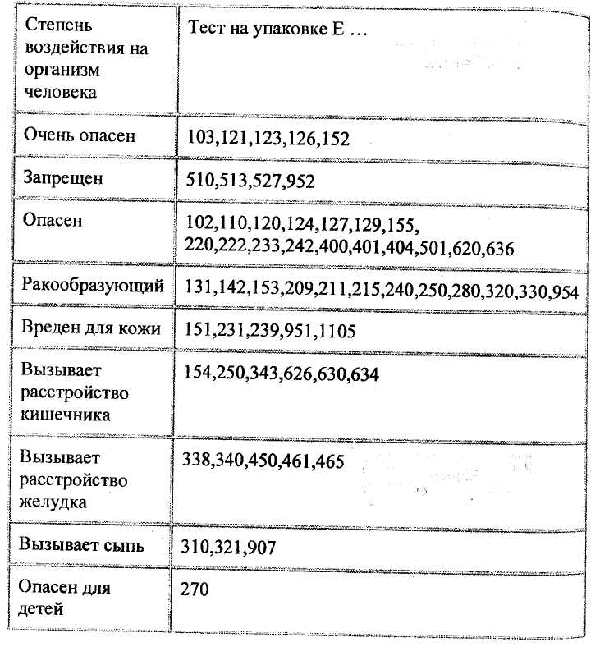
Зайцева Любовь Валентиновна, учитель химии
Большой объем информации на уроках способствует снижению интереса к предмету, не воспитывает у школьников потребности к расширению и углублению своих знаний. Интерес к химии возникает в том случае, если учащиеся получают возможность самостоятельно выполнять химический эксперимент, проводить лабораторные исследования, приобретая умения и навыки пользоваться химической посудой, разного рода приборами, реактивами, изобретать необходимые и усовершенствованные приспособления и установки для практического решения экспериментальных задач. Программа включает как теоретический материал, так и практические занятия.
На занятиях в клубе учитель имеет возможность самостоятельно выбрать объем материала и методику его изложения, заинтересовать ученика в получении определенных знаний, желании самостоятельно проделывать опыты, вести наблюдения, сравнивать, сопоставлять и делать выводы.
Основная задача учителя заключается не в передаче определенного объема знаний ученику, а в том, чтобы научить его добывать эти знания самостоятельно, проявляя при этом активную учебную деятельность. При обучении учитываются и возрастные особенности учащихся: любознательность,

наблюдательность, интерес к различным изменениям происходящим с веществами, возбудимость, быстрое овладение знаниями и умениями. Курс носит развивающую деятельностную и практическую направленность. Он основан на развитии любознательности, интереса к предмету химия. обучению умения правильно обращаться с веществами в быту дает возможность учащимся самостоятельно заниматься изобретательной, познавательной и практической деятельностью.
Занятия проводятся по 1 часу в неделю, в течение полугодия. Цели курса:
- Расширение кругозора школьников.
- Формирование устойчивого интереса к изучению химии.
- Оказание помощи в выборе профиля дальнейшего
образования.
Задачи курса:
- Развивать и укреплять интерес к предмету.
- Совершенствовать экспериментальные умения и навыки.
- Развивать мыслительные процессы, склонности,
способности учащихся.
• Развивать умения самостоятельно получать знания.
• Обучить учащихся некоторым навыкам ведения
исследовательской деятельности.
В результате изучения данного курса учащиеся приобретут следующие
Знания::

- Об элементарных правилах техники безопасностипри
проведении химического эксперимента.
- Об экстракции как способе выделения веществ.
- О различных способах выращивания кристаллов.
Умения:
• Обращаться с химической посудой и лабораторным
оборудованием.
- Монтировать простейшие химические установки.
- Определять опытным путем характер среды природными
индикаторами, изготавливать растворы природных
индикаторов и красителей
• Сравнивать, выделять главное, устанавливать причинно-
следственные связи, делать выводы и обобщения.
- Использовать приобретенные знания и умения в
практической деятельности и повседневной жизни для б
Проводить операции взвешивания.
- О получении индикаторов из растений безопасного
обращения с веществами.
Формы и методы обучения:
- Лекции с элементами беседы;
- Лабораторный практикум;
- Демонстрационный эксперимент;
- Практические работы по изготовлению лабораторного
оборудования, выращиванию кристаллов и получению
индикаторов из растений.
- Написание и защита научно-исследовательских проектов.
- Исследовательские занятия.
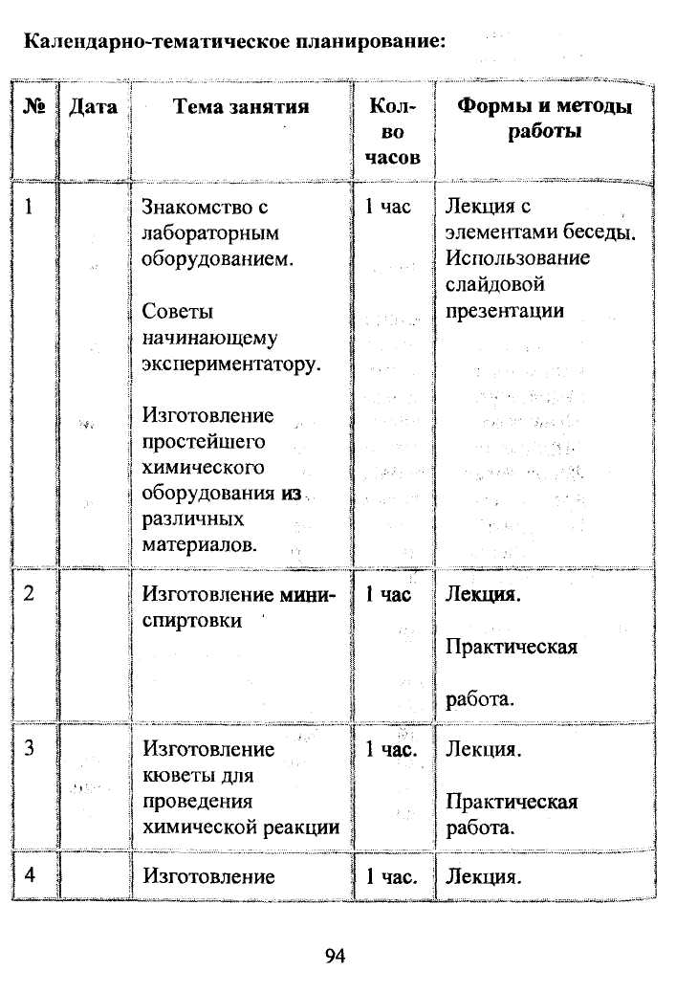
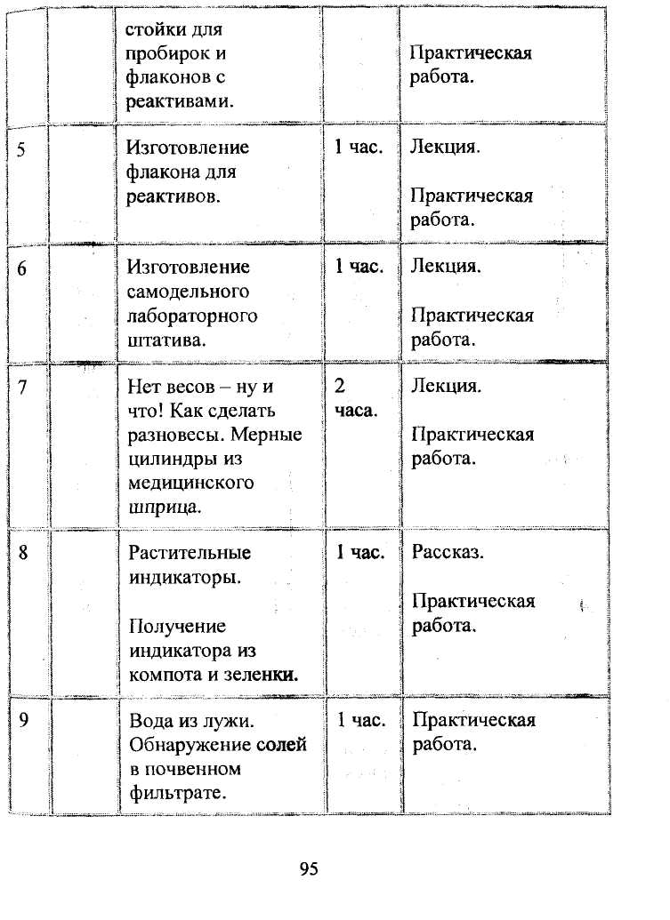

Содержание программы курса: Введение (1 ч.)
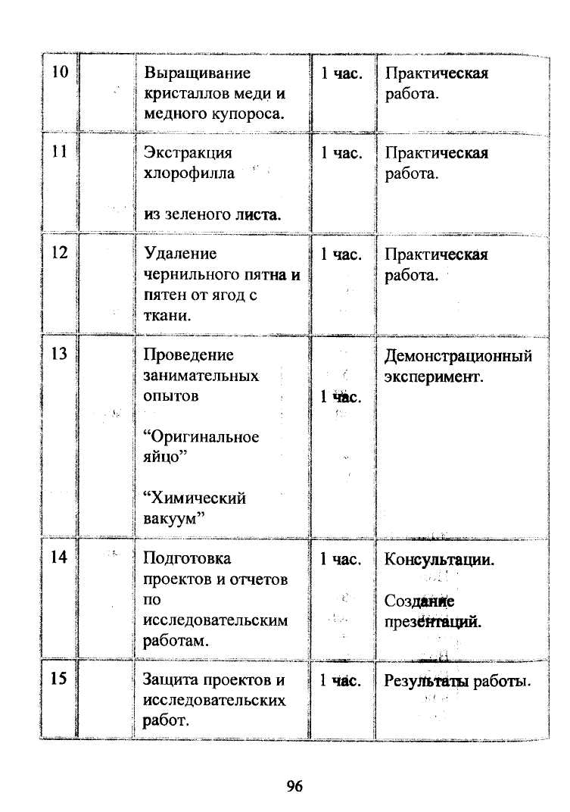
Знакомство с лабораторным оборудованием, основные правила обращения с ним.
Роль химических опытов в познании основ науки. Несколько советов начинающему юному химику. Работа со слайдовой презентацией "Лабораторное оборудование". Выполнение тестовой работы на внимательность.
Практикум по изготовлению простейшего химического оборудования из подручного материала (6 ч.)
Как создать собственную химическую мини-лабораторию? Практическая работа №1
Изготовление мини-спиртовки из горловой части пластиковой
бутылки, флакона из-под антибиотиков и жести.
Практическая работа №2
Изготовление кюветы для проведения опытов из основания пластиковой бутылки и одноразового шприца.
Практическая работа №3
Изготовление стойки для пробирок и флаконов из оснований
пластиковой бутылки и одноразового шприца.
Практическая работа №4<
Изготовление флакона для хранения веществ из флакона из-под антибиотиков и инсулинового шприца.
Практическая работа №5
Изготовление лабораторного штатива из проволоки и резиновых
трубок.
Практическая работа №6
Изготовление лабораторных весов в домашних условиях из карандаша, шелковых нитей и картона; разновесов из монет определенного достоинства. Изготовление мерного цилиндра из медицинского шприца.
3. Экспериментально-практические, работы исследовательского характера. (7 ч.)
Практическая работа №7
Вода из лужи - исследование воды из водопроводного крана и
лужи.
Определение степени засоленности почвы. Обнаружение карбонатов, хлоридов и сульфатов в почвенном растворе.
Практическая работа №8
Получение концентрированного раствора соли и выращивание кристаллов медного купороса. Выращивание кристаллов меди и выделение хлорофилла из зеленых растений.
Практическая работа №9;
Изготовление индикаторов из растении и ягод, из краснокочанной капусты, из смородинового компота, из зеленки.
Определение характера среды природными индикаторами. Практическая работа №10.
Удаление чернильного пятна с ткани с помощью порошка мела и этилового спирта.
Удаление с ткани пятен от ягод с помощью пергидроля.
Демонстрационный эксперимент: "Оригинальное яйцо",
"Химический вакуум".
Объяснение некоторых занимательных опытов с точки зрения химии и физики.
Изготовление газированных напитков в домашних условиях. 4.3аключение. (2 ч.)
Подготовка сообщений, отчетов, презентаций. Консультации. Темы индивидуальных работ учащихся:
Сообщения:
- Получение кристаллических друз на занятиях электива.
- Техника химического эксперимента.
- Методы выращивания кристаллов.
- Занимательная химия.
- Кристаллы в природе и в технике.
- Архитектура кристаллов.

2. Проекты исследовательского характера.
- Выращивание кристаллов из растворов.
- Занимательные опыты по химии.
- Определение примесей и солей в водопроводной воде.
- Как сделать воду чистой?
- Красители из растений
- Цвет меняется как по часам.
Практическая работа №1 Изготовление мини-спиртовки
После проведения первого занятия, где велась речь о лабораторном оборудовании, его назначении и использовании, ребятам было сказано, что простейшее оборудование можно сделать и самим из вполне доступного и дешевого материала. А так как большинство химических реакций протекают очень быстро и бурно при нагревании, то первый предмет, который необходим будет юному исследователю, должен выполнять роль нагревателя.
Изготовить этот прибор можно из следующих подручных средств:
- Пустой, чистый флакон из-под антибиотика.
- Горловая часть пластиковой бутылки.
- Завинчивающаяся крышка.
- Шерстяная нить (кусочек хлопчатобумажной ткани).
- Кусочек жести (можно алюминиевую пластинку, она
значительно легче поддается процессу обработки)
Перед выполнением работы с ребятами проводится инструктаж по технике безопасности
Соблюдение правил т/б при работе с ножницами Соблюдение правил т/б при работе со спиртовкой. Последовательность действий при выполнении работы:
- Зажигаем лабораторную спиртовку.
- Аккуратно нагреваем верхнюю часть стеклянного
флакончика в пламени спиртовки.
- Переворачиваем горловую часть пластиковой бутылки
вниз горлышком и с усилием вдавливаем нагретый
флакончик в горловины бутылки (делаем это очень
осторожно и равномерно, иначе может лопнуть

стеклянный флакон или горловины пластикового и
стеклянного флаконов не совместятся)
Из нити с помощью крючка вяжем фитиль и
4.
заворачиваем его в алюминиевую пластинку, края
которой с помощью ножниц немного надрезаем и затем
развальцовываем.
- Из оставшейся пластинки вымеряем круг определенного
диаметра (по горловине пузырька) и в центре ее делаем
отверстие, в которое вставляем фитиль и накрываем
горловину спиртовки.
- Наливаем горючее (технический этиловый спирт),
зажигаем, спиртовка готова.
Практическая работа № 8 Выращивание кристаллов сульфата меди
1способ:
- Налить в стакан примерно 20 мл. раствора серной
кислоты (1:5).
- Стакан с кислотой поставить на асбестированную сетку и
нагреть.
- В горячий раствор кислоты небольшими порциями
добавляем оксид меди(И) и перемешиваем осторожно
стеклянной палочкой.
- Когда порошок перестает растворяться, полученный
раствор охлаждаем и затем фильтруем.
- Фильтрат выливаем в фарфоровую чашку и ждем
появления кристаллов (к следующему занятию они уже
образуются). Можно увидеть рост кристаллов и сразу же,
если каплю раствора поместить на предметное стекло и
рассмотреть под микроскопом.
2 способ:
- В пробирку с водой небольшими порциями добавляем
медный купорос и тщательно перемешиваем стеклянной
палочкой, до тех пор, пока он полностью не растворится.
- Затем добавляем еще, в результате получаем
насыщенный раствор.
- Отфильтровываем содержимое в другую пробирку,
закрываем неплотным кусочком ваты и ждем несколько
дней выпадение кристаллов (появляются голубые •
кристаллы в виде призм).
Выращивание кристаллов первым способ более наглядно -кристаллы выпадают значительно быстрее и получаются больших размеров.

102
103

- Для членов жюри подготовить экраны, где перечислены команды и номера геймов (их 6), жюри во время урока проставляет баллы (либо плюсики) на экран, который вывешивается на доску.
- Для жюри необходим секундомер.

Заседание клуба по теме "Счастливый случай"
Ярунина Людмила Федоровна»_{я} учитель химии.
Оформление:
- Запись темы на доске, эпиграф, портрет Д И. Менделеева, афоризмы, заранее на больших листах написать вопросы по первому, третьему гейму (чтобы ребята смогли поработать с дополнительной литературой).

Цели занятия:
Развивающие: 1,
• развивать познавательный интерес учащихся к предмету,
обобщить, закрепить знания о химических элементах, по
теме: "Периодический закон и периодическая система
химических элементов Д. И. Менделеева";
• используя межпредметные связи, способствовать
развитию творческих способностей и познавательного
интереса;
Обучающие:
- продолжить обучение по периодической системе;
- расширить словарный запас учащихся;
Воспитательные:
- воспитывать патриотические чувства и гражданскую
гордость за своих соотечественников,
- самостоятельность, трудолюбие;
- способность работать в коллективе;
Эпиграф:

104
105

Химия — это область чудес, в ней скрыто счастье человечества, величайшие завоевания разума будут сделаны именно в этой области. (М. Горький) ,
Афоризмы:
Посев научный взойдет для жатвы народной (Д. Менделеев)
Периодическому закону будущее не грозит разрушением, а только надстройки и развитие обещает. (Д. Менделеев)
...И каждый знак ее взлелеяв,
Суровым гением своим,
Поведал миру Менделеев
В природе понятое им...
А. Чивилихин
Участники:
1.Члены клуба делятся на три команды, которые придумывают себе название (желательно название какого-то элемента), выбирают капитана
- Выбирается один ведущий (может им быть и учитель)
- Предоставляются члены жюри (старшеклассники) ,
Условия викторины:
Набрать наибольшее количество баллов.
тот, кто больше всех из участников ответит на поставленные вопросы - поощряется отличной отметкой.
Первый гейм
"Как вы знаете химические элементы?"
Условия первого гейма:
Капитаны команд выбирают по три вопроса, на обратной стороне которых указаны баллы ( чем сложнее вопрос, тем больше балл), баллы прописываются заранее, на усмотрение учителя, карточки раскладываются на столе, либо демонстрируются через проектор компьютера.
Вопросы:
1. Какие два простых вещества при обычных условиях
находятся в жидком состоянии? (бром, ртуть)
- Какие два элемента вместе составляют 75% от массы земной
коры? (О - 49% и Si -26%)
- Какой элемент наиболее распространен, и какой менее всего?
(N -72% и Ra- 0,000000000000004%)
4. Какие элементы наиболее распространены в Космосе?
(водород, гелий)
5. Какой элемент в периодической таблице Д. И. Менделеева
алхимики назвали "желчью бога Вулкана" (серу)

106
107

- Сколько химических элементов было известно в середине 18
века и в год открытия периодического закона? (к середине 18
века - 14, а в год открытия - 64)
- Когда был открыт самый распространенный химический
элемент на Земле, и какой? (кислород был открыт в 1776 году)

- Какой металл назван металлом будущего? (алюминий)
- В фамилии какого ученого девять букв, из них четыре "е"?
Какие научные открытия и идеи он оставил потомкам?
(Менделеев, периодический закон)
10. Назвать химический элемент, совпадающий с названием
простейшего морского животного? Чем объяснить сходство их
названий? (Актиний. Актиния - лучеподобное морское
животное. Элемент назван так, за способность испускать лучи)
11. Какой элемент дает более 3 млн. соединений? (углерод)
12. На большом интендантском складе, где хранились
солдатские пуговицы, вместо пуговиц обнаружили серую труху.
Из какого металла были изготовлены пуговицы? (олово - при
низкой температуре превращается в рыхлый серый порошок)
13. Какой металл называют автомобильным?
(Ванадий - его добавка к обычной стали увеличивает ее упругость и прочность. Если бы не он, то автомобиль, весил бы в 2 раза больше. Расход горючего и покрышек возросли бы в 2 раза)
14. Какой неметалл имеет самую высокую температуру
плавления? (углерод - графит 3500)
15. Какой химический элемент изображали в 18 веке в виде
воина? (железо)
- Какие химические элементы получили название в честь
выдающихся ученых? (кюрий, менделевий, лоуренсий,
курчатовий)
- Кто ввел химические символы элементов? (Берцелиус)
- Какой металл в 19 веке ценился дорого? (алюминий, в 1827
году 1 кг его стоил 1200 рублей)
19. Какой металл можно растереть в ступке? (сурьма)
20 Каким металлом, можно писать на листке бумаги? (свинцом) 21. Какой металл является самым легким? (литий)
Второй гейм
Умеешь ты пользоваться великой "шпаргалкой" Условия второго гейма:
Капитан команды выбирает карточку, на которой записан порядковый номер химического элемента. По секундомеру он дает характеристику химическому элементу по плану: порядковый номер, атомная масса, период, группа, подгруппа, схема строения атома (заряд ядра, число уровней, электронов на них, протонов, нейтронов)

108
109

Третий гейм "Исторический"
Условия третьего гейма:
Кто больше ответит на вопросы этого гейма в течение трех минут.
Вопросы:
- Какой день считается днем открытия Д. И. Менделеевым
периодического закона? (понедельник 17 февраля 1869г)
- Как сформулировал закон Д. И, Менделеев? (Свойства
простых тел, а также формы и свойства их соединений
находятся в периодической зависимости от величины атомных
весов элементов)
- Какова современная формулировка периодического закона?
(Свойства простых тел, а также формы и свойства их
соединений находятся в периодической зависимости от
величины атомных весов элементов и заряда их ядер)
- Существование каких 11 химических элементов предвидел Д.
И. Менделеев? (галлий, скандий, германий, рений, полоний,
протактиний, радий, актиний, технеций, франций, астат)
5. Какие химические элементы, предсказанные Д. И.
Менделеевым, были открыты еще при его жизни? (галлий,
скандий, германий)
6. Как увеличилась "семья" химических элементов после
открытия периодического закона? (за период с1869 года по 1983
год было открыто 45 химических элементов)
- У каких химических элементов Д. И. Менделеев исправил
атомные массы? (у бериллия, лантана, европия, индия, церия,
тория, урана)
- Сколько химических элементов известно в настоящее время?
(114)
- Назовите три пары химических элементов поставленных в
таблице Д. И. Менделеева не в порядке возрастания, а в порядке
уменьшения атомных масс? (аргон-калий, кобальт-никель,
теллур-йод)

- Какой химический элемент назван в честь России? (рутений
от латинского слова "рутений" - Россия)
- Какой из химических элементов применяется в кварцевых
термометрах в качестве термометрической жидкости? (галлий -
температура плавления 29,8?С, а температура кипения 20707С)
12. Какой химический элемент, предсказанный Д. И.
Менделеевым, был получен из золы каменного и бурого угля, а
также из отходов цинкового производства? (германий)
- Где находится вулкан имени Д. И. Менделеева? (Курильские
острова остров Кунашир)
- Какой химический элемент Ш группы добавляют к золоту,
чтобы получился сплав, применяемый в ювелирном и
зубопротезном деле? (галлий)

110
111

- Изотопы каких элементов являются атомным топливом в
настоящее время? (уран-235, уран-233, уран-238, уран-239)
- Какие два химических элемента мы чаще всего употребляем
в пищу? (натрий и хлор, водород и кислород)
Четвертый гейм "Литературный"
Условия третьего гейма:
Зачитываются стихи-загадки о химических элементах (по пять стихотворений на команду), номер стихотворения выбирает капитан команды.
Стихи-загадки: 1.
А это что за элемент?
В нем изменений нет,
Ты измени в нем только ударенье
Построишь ты сооруженье.(платина)
2. ;.
При Менделееве последним в системе элементов был, Недавно стал он не последним и исключительным прослыл, Он от того стал знаменитым, что в нем цепной распад И оказался вдруг открытым так, как долго в ядрах скрытый склад (уран) •

3. Река на Украине есть,
Долин ее не перечесть,
В ней одного лишь слога нет, Чтоб получился элемент (Радон)
4. Он яркой звездой загорается,
Белый и легкий металл,
Он в 13 клетке таблицы
Почетное место занял (алюминий)

5. Рассеян по земле он повсюду,
Немного есть его в морской воде
Рассказывать не буду, как обнаружен он везде, Летучий, темный, кристалличный
Он мало растворим в воде,
Раствор спиртовый столь типичный
В аптеке встретится везде (Йод)
6. Тяжелый, жидкий и пахучий, подвижен, сильно ядовит
Удушлив и весьма летучий сквозь поры пробки он летит
В солях почти везде бесцветен,
Есть в Сакском озере в Крыму,
Лечебным действием замечен и всем известен потому. (Бром)

112
113

7.
Белы его соединения, в воде бывает иногда,
Не вызывает то сомненья, что это жесткая вода
В Финляндии и на Урале цветные карбонаты есть его,
А белоснежные в Карраре
Таким в дворцах, большая честь. (Кальций)
8.
Хранят обычно в керосине
И бегает он по воде
Отныне знай - в свободном виде
В при роде нет его нигде.
В солях открыть его возможно,
Желтеет пламя от него
И получить из соли можно
Как Деви, получил его. (Натрий)
Искать в природе лучше не трудитесь,
Свободным нет его нигде,воспламеняться сам он может,
к тому же сильно ядовит,
Так отвечай без промедленья,
Коль в пятой группе он стоит (Фосфор)
11.
Он нужен всем, когда лишь связан, А вяжется с большим трудом, Весь мир живых существ обязан Ему растительным белком. Распространен во всех трех царствах, Освобождается в огне, Есть он и в красках, и в лекарствах, Он нужен в мире и в войне (Азот)

9.
12.

Он режется ножом,
В воде газует, выделяя водород
И, исчезая в весе,
В растворе щелочь образует,
Горит лиловым в кислороде,
Находят лишь в соединениях
И в нем нуждаются растения. (Kaлий)
10.
В воде обычно он хранится, Свет излучает в темноте,
В солях бесцветен, безопасен, полезен
Безусловно всем
Становится весьма опасен, когда свободен.
И совсем тогда он ядовит, окрашен,
Может слаться по земле.
Удушлив, казался страшен, как первый газ
Из отравляющих веществ. (Хлор)
13.
Достоин газ тот удивленья,
Его применяют сейчас -
Для резки металлов и сталеваренья,

114
115

И в доменных разных печах,
Ведет его летчик в небесные дали,
Подводник с собою берет,
Вы верно уже догадались,
Что газ этот (Кислород)
14.
Он тверд, тяжел и тугоплавок
И сталь прекрасную дает,
А от небольших его добавок,
Ржаветь она перестает
Его валентность, нет сомненья,
Бывает шесть лишь иногда
А у его соединений окраска разная всегда (хром)
15.
Бесчисленны его соединения, какие образует он
В них происходят изменения, которым имя легион
Он в чистом виде — черный, мрачный, не плавкий и едва горит
Бывает как кристалл прозрачный, в котором блещет солнца луч.
(Углерод) .,.
16.
Везде в нашей жизни привычный,
Металл тот сопутствует нам,
На вид он блестящий и в общем обычный,
Активный и мягкий металл,
Он в войнах нашел примененье
И в сельском хозяйстве, в быту.
116
Металлом войны, преступленья я этот металл назову. (Железо)
17.
Ослепительным пламенем ярким
Как звездочка, чудо горит,
Металл тот и белый и легкий
В двенадцатой клетке стоит
Он в сплавах легчайших, нашел примененье
Как стойкий и легкий металл,
И в деле самолетостроения
Он видное место занял. (Магний)
18.
Прославлен всеми именами
Металл испытанный огнем,
Манил к себе людей веками,
Алхимик жил мечтой о нем!
Но как кумир он свергнут нами,
Уж блеск его нас не манит
Ведь хорошо мы знаем с вами
Не все так ценно, что блестит. (Золото)
19.
Заменит букву "й" на "я"
Увидишь дивные поля,
Узнаешь чудную страну Скажите элемент мне, ну? (Индий)

117
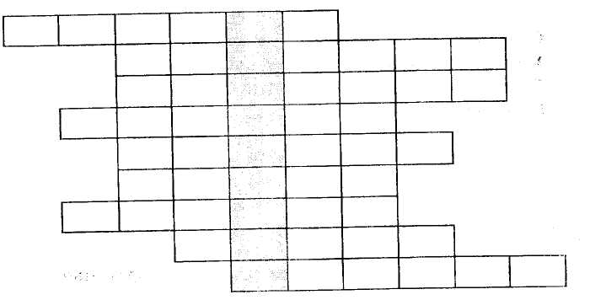
Вывод по уроку:

Пусть зимний день с метелями.
Не навевает грусть -
Таблицу Менделеева
Я знаю наизусть.
Зачем ее я выучил?
Могу сказать зачем.
В ней стройность и величие
Любимейших поэм.
Без многословья книжного.
В ней смысла торжество.
И элемента лишнего.
В ней нет ни одного. .
В ней пробужденье дерева.
И вешних льдинок хруст.
Таблицу Менделеева
Я знаю наизусть. (А. Чивилихин)
Учитель:
Спасибо, порадовали меня. Вот что, значит, учить и понимать химию! Первоначальные знания, полученные вами, помогут и в дальнейшем также успешно справляться с заданиями любой сложности.
Учитель называет команду-победительницу, и "счастливчики" этой викторины получают все отметку "отлично", выделяется самый эрудированный участник этой викторины и тоже оценивается отметкой "отлично"
Домашнее задание: по желанию приготовить презентации о химических элементах
Занятие клуба по теме: «Производство чугуна и
стали»
9 класс
Цель. Дать представление о технологии и химии металлургических процессов, сделав основной акцент на производственном цикле. Показать, как теоретические знания по химии связаны с технологией важнейшего производства. На этой научно-теоретической базе формировать активное мышление учащихся.
Оборудование. Периодическая система химических элементов Д.И.Менделеева; модели домны, мартеновской печи, кислородного конвертера; цветная схема доменной печи; образцы кокса, железной руды, известняка, чугуна, железа и стали (пластины); окатыши.
Девиз: «Хорошо, если бы все писатели были биологами,
океанографами, судебными следователями, химиками,
капитанами дальнего плавания или Шолоховыми»
(А.Довженко).
Ход занятия
Схема, которую вы видите, можно сказать, уникальная (рис. 1). На ней показано самое основное, главное, связанное с доменным процессом.

120
121

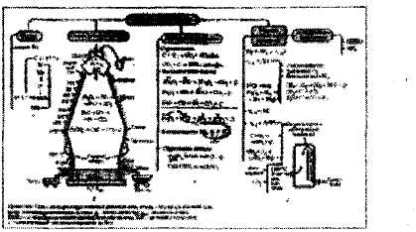
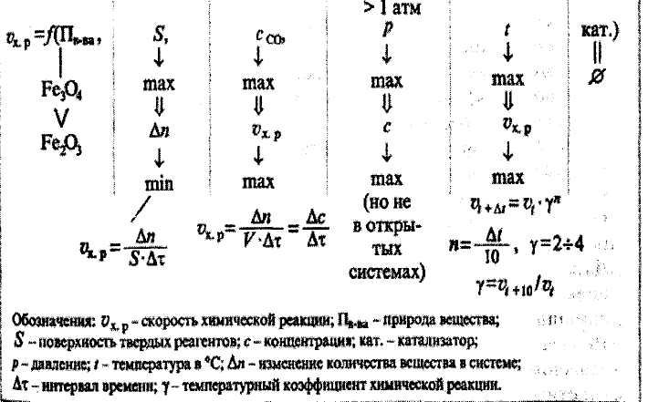
Рис.1. Химия и технология доменного процесса:
а - состав чугуна;
б - схема доменной печи;
в—химические реакции доменного процесса;
г -условия оптимизации процессов
Прежде всего приведены качественный, а по углероду - и
количественный состав чугуна и суть его передела в сталь (рис.
1, а). Доменная печь (домна) показана в разрезе, схематично
(рис. 1, б).
Снизу через фурму (устройство для подвода дутья) поступают
горячий воздух, кислород, метан, а навстречу движется шихта -
смесь, состоящая из кокса (источник энергии и восстановитель),
подготовленного рудного концентрата и флюса (последний для
связывания пустой породы в шлаки). Домну через колошник
(верхняя часть шахтных доменных плавильных печей) покидает
доменный газ, содержащий до 30% СО.
Домна - сложнейшее инженерное сооружение высотой более 60
м и диаметром 10 м, снабженное системой контроля и
управления, предназначенное для выплавки чугуна - продукта
химико-восстановительных процессов.
Далее на схеме показаны основные химические реакции доменного процесса (рис. 1, в). Это - горение кокса в зоне над

122
горном (нижняя часть домны, где происходит горение топлива).
шлак выполняет также функцию защиты чугуна от окисления.
Далее происходит собственно восстановление железа, затем -
восстановление примесных элементов и науглероживание
железа и, наконец, образование шлаков.
Главное в любой технологии - это оптимизация процессов и высокая производительность аппаратов, экономичность производства. Остановимся на этом вопросе (рис. 1, г). Как видно, на производительность доменной печи Пр влияют ее объем Vd.n и скорости химических реакций °*р.
Рис. 2. Факторы оптимизации доменного процесса
От чего зависит скорость химической реакции (рис. 2)? Начнем с природы вещества. Покажем, что очень хорошая, т. е. богатая,
123

железная руда — магнитный железняк - восстанавливается до FeO (обратимо!) с потерей 22,2 кДж на 1 моль РезО4.
Решите дома задачу. Каковы энергетические потери доменной печи при восстановлении 1 т магнитного железняка до FeO?
Поверхность. Самые большие куски, поступающие в домну, в
поперечнике имеют 100 мм, минимум - 30 мм. Чем больше
поверхность куска, тем меньшее количество вещества будет
приходиться на единицу поверхности, тем быстрее закончится
химическая реакция. Здесь нужно иметь в виду не только
процессы восстановления, но и горение кокса, которое
обеспечивает интенсивное выделение теплоты.
Концентрация. Какими реакциями - гомогенными или гетерогенными - являются горение метана (гомогенная), кокса (гетерогенная), восстановление железа (гетерогенная)? Реакция начинается с поверхности, следовательно, для горения кокса желательно воздух обогатить кислородом, что повысит производительность домны и уменьшит расход кокса. А увеличивая концентрацию СО за счет обогащения кислородом, введением метана, технологи ускоряют основные процессы, повышая производительность доменной печи (см. рис. 1, г). Давление. Концентрацию газов можно было бы поднять за счет повышения давления. К этому и стремятся. Большинство доменных печей в колошнике имеют давление до 2,5 атм (2,53 • 10⁵ Па). Домна - проточная система, поэтому на большее давление рассчитывать не приходится. Важнейшим кинетическим фактором любого процесса является температура. Вспомним правило Вант-Гоффа о влиянии температуры на скорость реакции. По этой причине первоочередной задачей технологов является поддержание температурного режима, необходимого для функционирования данной доменной печи. Снижение температуры на 0,5 С - это уже чрезвычайное
происшествие. Ясно, что закачивать холодный воздух нельзя, поэтому его нагревают в кауперах, которые разогреваются горящим доменным газом (2СО + О₂ ~*2СО2 + Q). {(роме того, в домну подают метан, а это еще более 800 кДж на 1 моль метана. Также воздух обогащается кислородом, и теплота выделяется концентрированно, интенсивно. В доменную печь подается офлюсованный агломерат (спеченные в куски мелкие материалы рудной шихты с добавлением флюса, например известняка СаСОз), при этом энергия на разложение карбоната кальция не затрачивается. Таким образом компенсируются и неизбежные потери теплоты: кроме эндотермических реакций протекают реакции образования газообразных продуктов, разогретых до 200-300 °С.
Металлургические реакции не являются каталитическими, в противном случае технология была бы совершенно иной. Обобщим сказанное и перейдем к производству стали. На рис. 3 схематически представлено получение чугуна и стали. Обогащенная железная руда (содержащая соединения кремния, марганца и фосфора - элементы, которые переходят в чугун, поэтому другие обычно не называют, сера мигрирует из кокса) подвергается агломерации (1этап).
В результате обогащенная и офлюсованная железная руда в форме окатышей попадает в доменную печь (// этап), в которой железо восстанавливается до свободного состояния и сплавляется с другими восстановленными металлами и неметаллами, образуя чугун. Значительную часть чугуна переделывают в сталь (передельный чугун), имеющую тот же качественный состав, но иной - количественный и, следовательно, отличные от характеристик чугуна физические параметры, т. е. свойства.Часть чугуна превращают в чугун же, используя дорогостоящие легирующие добавки-модификаторы,

124
125

прежде всего металлы семейства лантана, магний. В итоге получается ударопрочный чугун с хорошими литьевыми качествами.
Рядом с доменной печью на рис. 3 изображен конвертер (/// этап). Существует несколько видов конвертеров: бессемеровские - с продувом воздуха через массу чугуна снизу, томасовские — для переработки фосфористых чугунов кислородные (см. рис. 3) и с комбинированным продувом. Потом была изобретена регенеративная пламенная мартеновская печь, представленная на рис. 3 (/// этап) только ванной, в которой в буквальном смысле слова варят сталь, как суп в кастрюле. В отличие от конвертерного метода здесь требуется топливо, и возникают проблемы с экологией, однако можно получить сразу и много высококачественной стали. Но самая качественная сталь - электросталь - может быть получена в электропечах. Затраты чугуна тогда минимальные. Существуют и другие способы получения стали, например бездоменное производство металла на Оскольском электрометаллургическом комбинате (г. Старый Оскол, Россия). Химические основы получения стали можно подвести к одному знаменателю, хотя в каждом способе, даже в рамках одного, существуют свои тонкости (см. рис. 3). При контактировании расплавленного железа (реально — чугуна) с кислородом часть металла переходит в оксид железа(И). Примеси в определенной последовательности восстанавливают железо, что сопровождается существенным тепловым эффектом, и только углерод окисляется FeO эндотермически. Образовавшийся СО догорает до СОг, а оксиды примесных элементов переходят в шлаки. Ясно, что для этого используют флюсы.
Для удаления из расплавленного металла (стали) растворенного в нем кислорода и остатков FeO используют раскисление, которое осуществляют введением химических элементов,
образующих устойчивые соединения с кислородом. Для раскисления применяют Al, Si, ферросплавы и др.
В зависимости от экономических возможностей страны часть стали легируют, т. е. сплавляют с другими элементами. Без этого процесса невозможно получить сталь — нержавеющую, химически стойкую, жаропрочную, механически прочную, обладающую магнитными или электрическими свойствами (например, большое сопротивление), высокой твердостью, в том числе и при высоких температурах, и др. (см. рис. 3, IV этап). О каких металлах идет речь? Создадим фрагмент периодической системы простых веществ-металлов (рис. 4). Металлы 5-го и особенно 6-го периодов используются для изготовления сталей особого назначения: атомные реакторы, химическое машиностроение, газовые турбины, нагреватели высокотемпературных печей и многое другое. И практически нет такого сплава, который не содержал бы хрома. Нет ни одного механизма, ни одной конструкции, ни одной машины Или аппарата, в изготовлении которых не использовался бы слабо- или сильнолегированный сплав многих видов.

126
127

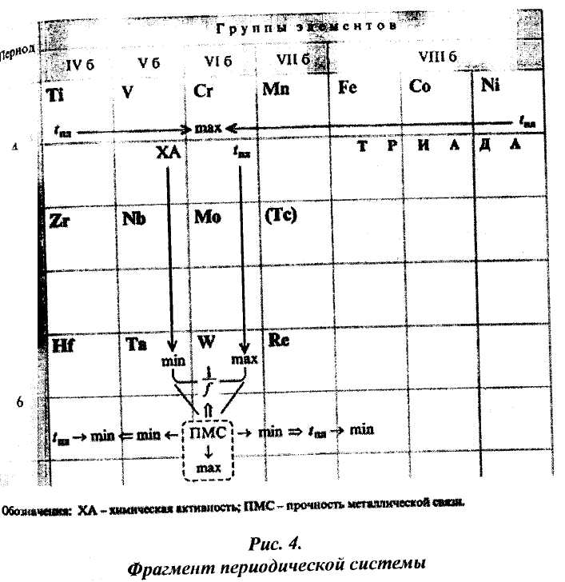
хрома наивысшая температура плавления. Таким образом, мы »р только приводим факты, какие металлы используются для легирования, но и выясняем, почему именно эти металлы, ищем закономерную связь. Огромное значение для этих обоснований имеет периодическая система химических элементов Д.И.Менделеева в единстве с теорией строения атома, теорией химической связи и особенно с теорией прочности металлической связи.

Дома решите комплексную экономическую задачу, зная экономические показатели работы доменной печи: КИПО (коэффициент использования полезного объема печи -это отношение объема печи (в м³) к массе суточного производства чугуна (в т)) и УРК (удельный расход кокса -отношение массы кокса (в кг или т) к массе суточного производства чугуна).
Задача. Чему равно суточное производство чугуна в печи объемом 3200 м³, если КИПО = 0,6? Каков суточный расход кокса, если УРК = 500 кг/т?
В гостях у академиков А.Е. и Б.А. Арбузовых
Калимуллина Халида Хабиловна
Средняя общеобразовательная
школа № 87 г.Казани
Гостиная в доме Арбузовых: фортепиано, стол, стулья, кресла.
На столе книги о Ф.И. Шаляпине, А.П. Бородине, о природе
Татарии, портрет Д.И.Менделеева, часы с боем, произведения
Лермонтова, Гоголя, Пушкина, Некрасова. На стене висят
репродукции картин Маковского, Куинджи, Ендогурова и других
пейзажистов.
Екатерина Петровна и Марина готовят комнату к встрече
гостей.
Входит А.Е.Арбузов
А.Е.Арбузов. Все готово?
Екатерина Петровна: Готово!
Марина. А кто у нас в гостях? Ваши коллеги из университета?
Я угадала?
А.Е. Арбузов. И не только коллеги, но и деятели культуры,
искусства, представители разных наук.
Марина. Сегодня особый день?
А.Е.Арбузов. Еще какой! Мы накануне юбилея Казанского
университета!
Екатерина Петровна. А судьбы твоего деда и отца тесно
переплетаются с судьбой отечественной химической науки,
развивавшейся в стенах университета на протяжении ста лет.
Марина. Расскажи, как все началось?
А.Е. Арбузов. Обыкновенно. В 1896 году я был зачислен на
естественное отделение физико-математического факультета
Казанского университета. В 1900 году окончил его и поступил

130
131

на должность ассистента кафедры органической химии _{ь}
институте сельского хозяйства и лесоводства в Ново
Александрии (ныне г. Пулавы, Польша)
Екатерина Петровна. Где Александр Ерминингельдович
открыл знаменитую реакцию, в последствии получившую
название « реакция Арбузова»
А.Е. Арбузов. В 1902 году я приехал в Казань сдавать
магистерские экзамены. Тогда в моей личной жизни происходят
изменения: я женился на Екатерине Петровне Кротовой - дочери
профессора Казанского университета Петра Ивановича Кротова.
Марина. На моей бабушке?
Екатерина Петровна. Да, это так. После нашей свадьбы, твой
дед вернулся в Ново-Александрию, а я поехала с ним. Там
родились наши дети: Борис (1903г.), Ирина (1905 г.),Юрий (1907
г.). Но жизнь вдали от Родины не устраивала нас. На лестное
предложение возглавить кафедру неорганической химии в
Варшавском университете твой дед дал отказ, потому что всей
душой рвался в Казань, где была его альма-матер - университет.
А.Е. Арбузов. И вот возможность представилась! В 1911 году
по всероссийскому конкурсу я был избран на кафедру
органической химии Казанского университета.
Екатерина Петровна. С этих пор начинается новый
«арбузовский период» в истории Казанской химической школы.
Оживление. Входят гости.
А.Е.Арбузов. Приветствую вас, уважаемые гости!
Рассаживайтесь, пожалуйста.
Приглашает сесть. Гости рассаживаются.
Г.Х.Камай. Александр Ерминингельдович, хочу выразить свое
восхищение Вашими научными достижениями. Вы являетесь
основателем в Казани отечественной школы химиков
фосфороргаников, в последствии способствовавшей бурному
развитию этого направления химии в других научных центрах
СССР и зарубежом.
132
Д.Е.Арбузов. Благодарю Вас, Гильм Хайревич. Я целый ряд лет
химию фосфорорганических соединений разрабатывал
единолично, но потом у меня появились первые ученики - мой
сын Борис и Вы - Г.Х.Камай, в будущем первый татарский
профессор химии.
Г.Х.Камай. Кстати, а где Борис?
Екатерина Петровна. Как всегда - в лаборатории
Г.Х.Камай. Надо сказать, Александр Ерминингельдович был
учителем требовательным, подчас суровым, но самым
придирчивым и неумолимым он был к своему сыну Борису,
который в лаборатории, в цехах завода работал по 16-18 часов в
сутки.
Входит Борис
Борис. Согласитесь, Гильм Хайревич, ведь игра стоила свеч. И я счастлив, что химия фосфорорганических соединений достигла теперь небывалого расцвета.
Екатерина Петровна. Борис, мог бы сегодня не задерживаться Борис. Виноват.... Простите за опоздание... Здравствуйте. Екатерина Петровна. Ну, а теперь, когда все собрались, пора готовить чай
Екатерина Петровна и Марина уходят
Фармаколог. Продолжая тему разговора, хочу сказать, что
разработанный вами препарат «фосарбин» (химически чистый
«пирофос») дал замечательные результаты по излечению
глаукомы.
Борис. Лекарство еще только нарабатывалось у нас в
лаборатории, а на него обрушился поток слезных просьб:
Спасите от слепоты! Тысячи писем от соотечественников и из-за
рубежа: Италии, Японии, Румынии.
Фармаколог. Позже выяснилось, что другие препараты
фосфорорганических соединений можно использовать для
133
лечения других болезней человека: миастении, атонии кишок всевозможных парезов и.т.п.
Ветеринар. В свою очередь, нами, Казанскими ветеринарами проведены в широком масштабе с замечательными результатами опыты с дитиофосом по борьбе с пастбищными клещами . злейшими врагами скота и переносчиками болезней: энцефалита, бруцеллеза, туляремии, пироплазмоза, чумы и других.
Историк. Уважаемые гости! Известно ли вам, что создание производства лекарственных препаратов имеет свою предысторию? Александр Ерминингельдович, вспомните 1914 год, 1 -я мировая война, в то время особо ощущается недостаток лекарственных препаратов, так как они закупались в Германии. А.Е.Арбузов. Да, вы правы. Тогда под моим руководством организуется производство салициловых препаратов, в частности, препаратов ацетилсалициловой кислоты, или аспирина на заводе братьев Крестовниковых, нынче химкомбинат им. Вахитова.
Фармаколог. Примите мои поздравления, созданные вами в те трудные годы лекарственные препараты не уступали по своему качеству немецкому аспирину Байера и даже превосходили швейцарские и американские аналоги. Некоторые из этих препаратов в упаковке с оригинальной этикеткой, разработанной Александром Ерминингельдовичем и служащей своеобразной рекламой, сохранились, по сей день.
Показывает. Все восхищаются
А.Е. Арбузов. Спасибо друзья, я вам признателен за добрые слова.
Историк. Наступил 1919 год. Голод, эпидемии, разрушенное хозяйство не позволяли, казалось, и думать о научных исследованиях. Но вы, Александр Ерминингельдович, не могли сидеть без дела и продолжали работу в университете.
134
Д.Е.Арбузов. Такова моя сущность. Тогда моя лаборатория превратилась в минизавод по производству сахарина-заменителя сахара. Для местных кожевенных заводов был налажен выпуск нигрозина - черной краски взамен привозной немецкой. Историк. Особо хотелось обратить внимание уважаемых гостей _{н}а работы в 20-е годы по подсочке хвойных пород для получения канифоли и скипидара, которые тогда закупались в США и Франции.
Борис. Я, будучи студентом лесного факультета Казанского университета, в 1925 году проходил летнюю практику в раифском лесничестве в составе научной экспедиции, возглавляемой отцом. Два года ее работы дали ошеломляющий результат. Россия, ввозившая скипидар и канифоль из-за границы, к концу 30-х годов вышла на 2-е место по их
производству.
Г.Х.Камай. С вашего позволения, Борис Александрович, хочу
отметить, что у этой студенческой практики был еще один
результат: без пяти минут специалист по лесоводству круто
сменил свою судьбу, влюбившись в химию.
Борис. Вы правы! В химию я пришел из леса, от смолистой
сосны. И уже став аспирантом, я продолжал начатые
исследования по составу и свойствам живицы.
Историк. За что вам в 1928 г. присуждена престижная премия
им. А.М.Бутлерова
Физик. Я, в свою очередь, от имени всех физиков хочу
поблагодарить Александра Ерминингельдовича за помощь,
оказанную в годы Великой Отечественной войны в
изготовлении системы приборов ночного видения. Для этого
требовались редчайшие препараты.
А.Е.Арбузов. Тогда я получил письмо из Йошкар-Олы от
С.И.Вавилова следующего содержания:
Физик. « Обращаюсь к Вам с большой просьбой, изготовить в
Вашей лаборатории 15 г. 3,5-диаминофталимида. Оказалось, что
135

этот препарат, полученный от Вас, обладает ценными свойствами в отношении флуоресценции и абсорбции и сейчас применяется для изготовления одной важной детали...» Борис. Только значительно позднее мы узнали, что изготовленное отцом количество препарата было достаточно для снабжения оптики танковых частей нашей армии, отправляемых на фронт, и имело большое значение для обнаружения на далеком расстоянии танковых частей врага. А.Е.Арбузов. Эта мелкая крупица моего участия в разгроме фашизма доставило мне, конечно большое удовлетворение. Стеклодув. Кстати о приборах. Изготовленные вами термометры, лактометры, солемеры, колбы поражают своей уникальностью и высоким мастерством изготовления. А.Е.Арбузов. Благодарю. Еще в студенческие годы я освоил приемы стеклодувного искусства. Эта область экспериментальной техники настолько увлекла меня, что проводил все свое свободное время за паяльным столом стеклодува и достиг большой виртуозности. Стеклодув. С удовольствием прочитал вашу брошюру 1912 года «Практическое руководство к самостоятельному изучению стеклодувного искусства». Очень много ценного извлек для своей практики. А сейчас, в знак уважения, а также учитывая вашу любовь к цветам, которые Вы выращиваете в своем декоративном садике, я хочу преподнести в подарок эту хрустальную вазу, изготовленную в моей мастерской. А.Е.Арбузов. Огромное спасибо! А я подарю Вам свое детище, которое так и называется «колба Арбузова». Дарит колбу.
Историк. У этой колбы своя история, причем далеко не из
приятных.
Гости. (Оживление) Какая же?
Г.Х.Камай. В октябре 1938 года Бориса арестовали, а весной
1939 года выпустили. Поводом для ареста послужила вот эта
стеклянная колбочка и оттиск научной работы, переданные мной в качестве подарка от Александра Ерминингельдовича немецкому ученому-химику во время командировки в Германии.
Борис. Совершенно безобидная колбочка - я не мог понять, почему меня допрашивают о ней. Оказалось, что специально созданная комиссия признала, что эта колбочка могла быть использована в военных целях для укрепления мощи фашистской Германии.
Входят Екатерина Петровна и Марина
Екатерина Петровна. Полно Борис, говорить о грустном Борис. Да, и то, правда!
Екатерина Петровна и Марина угощают гостей чаем и сладостями (чай подается в разнообразных чайных парах) Екатерина Петровна. Дорогие гости, приглашаю вас отведать чаю с домашними пирожками и вареньем собственного приготовления.
Марина. Прошу не удивляться. В нашей семье сервизы не приветствуются, поэтому вся посуда в доме разнообразная, и у каждого у нас своя любимая чашка и тарелка. Гости пьют чай, хвалят сладости. Екатерина Петровна и Марина присоединяются к гостям
Художник. Продолжая беседу по искусству, затронутую уважаемым стеклодувом, хочу сказать, что в наш век научно-технического прогресса искусство отодвигается в сторону, если не зачеркивается совершенно. Что вы на это скажете, уважаемые хозяева и гости?
Г.Х.Камай. Прошу прощения. Я бы хотел ответить словами Александра Ерминингельдовича: Не могу представить себе химика, не знакомого с высотами поэзии, с картинами мастеров живописи, с хорошей литературой. Вряд ли он создаст что-либо значительное в своей области.

136
137

Музыкант. Весьма интересно! В чем же секрет?
А. ЕАрбузов. Видите ли, для успешного выполнения и
сохранения тонуса основной деятельности, необходима, как
учит физиология, какая-то смена деятельности и впечатлений,
будь ли то прогулка, занятия спортом, или умеренное, разумное
увлечение различными видами искусства.
Музыкант. Слышал, слышал о вашем участии в любительском
струнном квартете, организованном среди сотрудников
университета.
Екатерина Петровна. Музыка всегда занимала в жизни мужа
особое место, любовь к которой была привита еще свекровью -
Надеждой Александровной.
Марина. В детстве, дедушка самостоятельно научился играть
на нескольких народных инструментах.
Борис. Музыка сопровождала меня, сестру Ирину и младшего
брата Юрия всю жизнь. С детских лет я слушал игру отца на
скрипке. Но профессиональным музыкантом в нашей семье
стала моя дочь Марина. С превеликим удовольствием я слушаю
на домашних концертах прекрасный дуэт деда и внучки.
Звучит дуэт Александра Ерминиш ельдовича и Марины -
скрипка и рояль.
Музыкант. Нет сомнения, что скрипка у Вас стоит на первом
месте среди всех музыкальных инструментов.
А.Е.Арбузов . Это не так.
Музыкант. А что же тогда?
А.Е.Арбузов. Человеческий голос!
Оживление. Гости удивлены
А.Е.Арбузов. Несомненно, что скрипка была и останется моей верной подругой на всю жизнь. Но мне приходилось слышать и видеть игру величайших артистов, таких как В.И.Качалов и Ф.И.Шаляпин. Их неповторимые голоса, особенно у Шаляпина,
138
обладающий особой тембровой окраской, оставили
глубочайшие впечатления на всю жизнь.
Звучит запись голоса Ф.И.Шаляпина
Художник. Уверен, что знакомство с творчеством этих людей зародило у вас интерес к театральному искусству. А.Е.Арбузов. Да, увлечение театром в то время перешло у меня в какой-то период времени в активную форму, и стало занимать важное место в моей жизни.
Музыкант. Вы имеете в виду драматический кружок,
организованный Вами у себя на Родине - в деревне Арбузов-
Баран Спасского уезда Казанской губернии.
А.Е.Арбузов. Именно. Где общими усилиями мы построили
легкое здание театра с соответствующими декорациями.
Помню, я был режиссером, актером, гримером.
Художник. (Разглядывая картины) Александр
Ерминингельдович, а давно у вас интерес к живописи.
А.Е.Арбузов. По всей видимости, увлечение живописью
пошло с юности под влиянием моей сестры Натальи, которая
была способным живописцем.
Екатерина Петровна. К сожалению, ранняя смерть не
позволила раскрыться ее таланту в полной мере.
Художник. Несомненно, природа стала предпочитаемой темой
Вашего творчества.
Марина. В этом нет ничего удивительного! Дедушка родился и провел свое детство в деревне, среди природы. Он по сей день любит ее: выращивает цветы, рыбачит на Волге, зимой катается
на лыжах.
Художник. Поздравляю Вас! Ваш дедушка талантливый
пейзажист!
А.Е.Арбузов. Увы! Я лишь копирую понравившиеся мне
картины знаменитых пейзажистов - Маковского, Куинджи,
139

Ендогурова, Айвазовского. Причем, я копировал не с
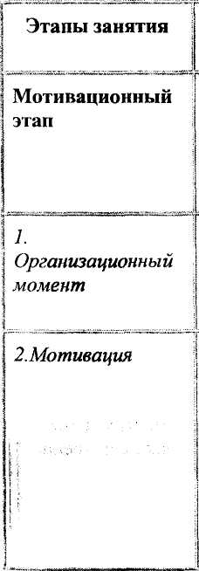
! Отвечают на
вопросы, \
формулируют тему |
урока, записывают |
тему урока в |
тетрадь по |
географии.
оригиналов, а с цветных открыток.
Художник. Прекрасные копии! Их нельзя отличить от
оригиналов. Для меня будет честью, пригласить Вас в свою
артель художников.
А.Е.Арбузов. Благодарю, Кондрат Евдокимович¹, но главное
дело всей моей жизни наука-химия. Я и Борис имели множество
лестных предложений, например, работать в Москве и
Ленинграде и других научных центрах страны.
Борис. Мы отказались от всех, будучи не в состоянии расстаться с
Казанским университетом. Думаю, что мы были правы.
Гости. Браво! (аплодисменты)
МЕРОПРИЯТИЯ ДЛЯ 10 КЛАССОВ: Заседание клуба по теме "Нефть и нефтепродукты"
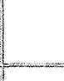
Терещук Татьяна Владимировна, учитель химии
Акшонина Наталия Александровна, учитель географии
Деятельность учителя
Деятельность ученика
Приветствие учащихся, определение их готовности к занятию.
Приветствуют учителя, проверяют свои рабочие места.
Зачитывает эпиграф | Слушают учителя.
к уроку - слова
М.В.Ломоносова.
Слайд №1
Зачитывает загадку о чёрном золоте.
Слайд №2
Определите, о каком веществе идёт речь?
(о нефти)

141

3. Целеполагание
Слушают учителя.
Работа
аналитической группы №1.
Взаимопроверка в группах №1,4.
Операционный этап
1. Формирование учебных действий
Какова тема сегодняшнего урока? Слайд №3
Создаёт условия для формулировки цели урока и осознания её учащимися. Какие цели мы поставим перед собой?
Фронтальное
заслушивание
ответов. ;:
Демонстрация слайда №4.
Знакомит учащихся с формами работы и видами их оценивания на уроке.
Знакомит учащихся с рубрикой: "А знаете ли вы, что..."
Представление устного журнала: "Нефть в
современном мире". Слайд №5
1) Историческая
Формулируют цель урока.
Слушают учителя.
Один из учащихся | делает сообщение.
справка
Когда нефть появилась в жизни людей? Кто впервые завез её в Россию? Когда из неё стали делать горючие вещества? Слайд №6
2) Знакомит учащихся с рубрикой: "А знаете ли вы, что..." Слайд
№7
3) Этапы развития ТЭК
Давайте вспомним, какие этапы прошла в своём развитии за последние два столетия мировая топливно-_{:j} энергетическая | промышленность? i Когда люди сделали ! нефть неотъемлемой частью своей жизни? Слайд №8
4) География нефти в Работа

142
143

2. Вопросы на проверку эрудиции
современном мире. Скажите, каковы основные регионы размещения и добычи нефти в современном мире?
Слайд №9
5) Нефть размещена в мире крайне неравномерно.
1) Какие страны, по
уровню
экономического развития, лидируют в мировой добыче нефти?
2) В каких
полушариях:
северном или
южном, западном
или восточном,
больше нефти?
Слайд №10
6) Ребята, а как вы'¹ думаете, есть ли
аналитической группы №2, в том числе, и с настенной картой. Взаимопроверка в группах №2,5 при помощи сигнальных карточек.

Аналитическая группа №2 работает с таблицей: "Десять стран - мировых лидеров по добыче нефти", идёт взаимопроверка в группах №2,5 при помощи сигнальных карточек.
Фронтально отвечают на
ЗВопросы на проверку эрудиции
смысл странам, обладающим огромными запасами нефти, объединиться друг с другом?
Демонстрация слайда №11
7) Все страны обладают различными запасами нефти, расположены в различных природных условиях, имеют неодинаковое экономическое развитие и, соответственно, потребляют различное количество нефти. || Слайд №12
8) Следующая страничка нашего устного журнала посвящена
| физическим
| свойствам нефти.
I Слайд №13
вопрос. Учащиеся
аналитической
группы №3 делают
сообщение о международной организации
ОПЕК.
Аналитическая
группа №3
работает с таблицей:
"Сравнительное
потребление нефти
некоторыми
странами мира",
идёт
| взаимопроверка в группах №3,6 при
! помощи
Сигнальных карточек. |Ряд учащихся фронтально отвечают на вопросы учителя, а учащиеся аналитической группы №4 выполняют

144
145

! |  | лабораторный
 |  | опыт: "Физические
 |  | свойства нефти".
 | 9) Из-за своих | Учащиеся
 | физических свойств | аналитической
 | нефть можно | группы №5
 | транспортировать | работают с
 | или по | настенной картой
 | трубопроводам, или | мира, идёт
 | в нефтеналивных | взаимопроверка в
 | танкерах. Слайд №14 | группах №5,2, при
 |  | помощи
 |  | сигнальных
 |  | карточек.
 | 10) Нефть - | Слушают рассказ
 | экологически | учителя.
 | опасное вещество.
 | Знакомит учащихся
 | со страницей устного
 | журнала: "Черные
 | пятна голубой
планеты".
:
 | Слайд №15 i
 | ■ 11) Знакомит | Учащиеся
 | учащихся с | аналитической
 | рубрикой: "А знаете | группы №6 делают
 | ли вы, что..." | сообщение о
 |  | загрязнениях
Ежегодно происходят экологические катастрофы, причиной которых является использование людьми нефти в своей жизни. Давайте вспомним, каковы последствия таких экологических бедствий. Слайд №16

12) Предлагает решить задачу. Слайд №17
13) Предлагает
учащимся выполнить ! графический диктант | (см. Приложение к
уроку)
планеты нефтью.
Групповая работа и последующее обсуждение результатов одной из групп учащихся. Взаимопроверка в группах при помощи сигнальных карточек.
Самостоятельная работа с последующей взаимопроверкой в парах.

146
147

Аналитический этап
1. Выполнение цели и задач урока
2. Рефлексия

- Ребята, а как вы
думаете, мы
выполнили
поставленную цель
урока? Слайд №18
- В завершении
нашего урока
поделитесь своими
впечатлениями, для
этого допишите
предложения,
посвященные уроку:

- Что мы делали для
достижения
поставленных целей?
- Довольны ли мы
результатом?
- Где нам пригодятся
эти умения?
- Можно ли это было
сделать иначе?
- Самым интересным
для меня на уроке
было
- Самым сложным
Фронтально отвечают на вопрос.
Рефлексируют свои знания. Зачитывают свои впечатления об уроке (3-4 человека).
I
3.
Комментирование
домашнего
задания,
подведение итогов
урока
для меня сегодня
было
Слайд №19
16) В качестве домашнего задания | вы получите разноуровневые задания:
Уровень А: .
Обозначьте на контурной карте: а) десять стран -мировых лидеров по добыче нефти;
б) основные грузопотоки нефти в мире.
Уровень Б:
Обобщив сообщения СМИ, опишите экологические бедствия, вызванные утечкой нефти,» способы преодоления их
Записывают домашнее задание в дневник.

148
149

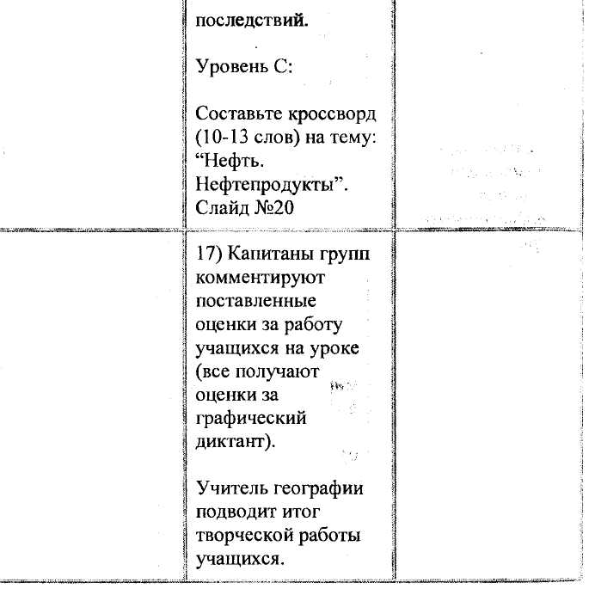
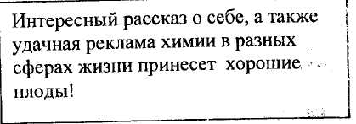
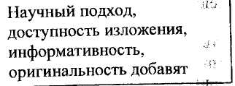

Содержание 0-5 баллов; Научность 0-3 баллов; Доступность 0-3 баллов; Оформление 0-3 баллов.
Системность при обработке информации, наглядность, уместный юмор, умение делать выводы гарантируют успех на этапе!

Ш этап (социолого-юмористический) «Химия на уроке» Поспешите на урок.
Был на химию звонок.

Будет вам легко иль трудно?
Будет весело иль нудно? Непредсказуемый предмет, Никаких гарантий нет.

Критерии оценки:
Содержание 0-5 баллов;
Системность 0-5 баллов; Оформление 0-3 баллов;
Уместный юмор 0-3 баллов; Методические находки 0-5 баллов.
Наглядность 0-5 баллов; Научность 0-5 баллов.
V этап (творческий) «Эта неизвестная химия»
«...О сколько нам открытий чудных, Готовит просвященья дух. И опыт, сын ошибок трудных, И гений, парадоксов друг...»
А.С.Пушкин. Суть гениальные слова,
Творчество! Творчество! И еще раз творчество!
И ты победитель!!!
Нам подсказал поэт.
Среди открытий важных ты Найдешь приоритет.

Критерии оценки:
Содержание 0-5 баллов; Оригинальность 0-5 баллов; Оформление 0-3 баллов.

IV этап (экспериментальный) «Химия дома»
VI этап Подведение итогов обобщение результатов проекта.
Определение победителей,

Дома ты и царь и бог! Знаешь каждый уголок.

Знать, загадку-вещество Отыщешь без заминки.
И применить куда его, Покажешь нам в картинках!
Критерии оценки: Содержание 0-5 баллов;
Содержательность, наглядность, оригинальность при выполнении задания позволят надеяться на высокий результат.

152
153

МЕРОПРИЯТИЯ ДЛЯ 11 КЛАССОВ:
Заседание клуба по теме: «Нефть: состав, свойства, переработка"
Ефремова Ольга Валерьевна, учитель химии
Цель занятия:
- Дать понятие о нефти как ценном природном источнике
углеводородов, рассмотреть состав и свойства нефти.
- Научить учащихся писать уравнения крекинга
нефтепродуктов, через образование свободных
радикалов.
- Воспитывать уважение к достижениям отечественной
науки и экологической культуре.
Оборудование: Образцы нефти, продукты нефтепереработки, плакат перегонка нефти.
Ход занятия
- Организационный момент. Проверка готовности к уроку.
- Сообщение цели урока.
- Объяснение нового материала.
А) Нефть: физические свойства и состав.
На данном этапе предлагаем учащимся ознакомиться с образцами нефти, обсуждаем различные теории возникновении нефти.
К 19 веку споры, в основном, сводились к вопросу, что
послужило исходным материалом, сырьем для образования
нефти: остатки растений или животных?
Немецкие ученые Г. Гефер и К. Энглер в 1888 году поставили опыты по перегонке рыбьего жира при температуре 400 С и давление порядка 1 МПа. Им удалось получить и предельные углеводороды: парафин и смазочные масла, в состав которых входили алкены, нафтены и арены. Позднее, в 1919 году, академик Н.Д.Зелинский провел похожий опыт, но исходным материалом послужил органический ил растительного происхождения - сапропель - из озера Балхаш. При его переработке удалось получить бензин, керосин, тяжелые масла, а также метан. Так опытным путем была доказана теория органического происхождения нефти. Но с другой стороны, в 1866 году французский химик М. Бертло высказал предположение, что нефть образовалась в недрах Земли из минеральных веществ. В подтверждение своей теории он провел несколько экспериментов, искусственно синтезировав углеводороды из неорганических веществ. Десять лет спустя, 15 октября 1876 года, на заседании Русского химического общества выступил с обстоятельным докладом Д.И.Менделеев. Он изложил свою гипотезу образования нефти. Ученый считал, что во время горообразовательных процессов по трещинам-разломам, рассекающим земную кору, вглубь поступает вода. Просачиваясь в недра, она, в конце концов, встречается с карбидами железа, под воздействием окружающих температур и давления вступает с ними в реакцию, в результате которой образуются оксиды железа и углеводороды, например, этан. Полученные вещества по тем же разломам поднимаются в верхние слои земной коры и насыщают пористые породы. Так образуются газовые и нефтяные месторождения. В своих рассуждениях Менделеев ссылается на опыты по получению водорода и ненасыщенных углеводородов путем воздействия

154
155

серной кислоты на чугун, содержащий достаточное количество углерода. Правда, идеи «чистого химика» Менделеева поначалу не имели успеха у геологов, которые считали, что опыты, проведенные в лаборатории, значительно отличаются от процессов, происходящих в природе.
Однако неожиданно карбидная или, как ее еще называют, абиогенная теория о происхождении нефти получила новые доказательства - от астрофизиков. Исследования спектров небесных тел показали, что в атмосфере Юпитера и других больших планет, а также в газовых оболочках комет встречаются соединения углерода с водородом. Ну, а раз углеводороды широко распространены в космосе, значит, в природе все же идут и процессы синтеза органических веществ неорганики. Но ведь именно на этом и построена теория Менделеева. Итак, на сегодняшний день налицо две точки зрения на природу происхождения нефти. Одна - биогенная. Согласно ей, нефть образовалась из остатков растений или животных. Вторая теория - абиогенная. Подробно разработал ее Д.И. Менделеев, предположивший, что нефть в природе может синтезироваться из неорганических соединений. И хотя большинство геологов придерживается все-таки биогенной теории, отзвуки этих споров не затихли и по сей день. Уж слишком велика цена истины в данном случае. Если правы сторонники биогенной теории, то верно и опасение, что запасы нефти, возникшие давным-давно, вскоре могут подойти к концу. Если же правда на стороне их оппонентов, то вероятно, что эти опасения напрасны. Ведь землетрясения и сейчас приводят к образованию разломов земной коры, воды на планете достаточно, ядро ее, по некоторым данным, состоит из чистого железа... Словом, все это позволяет надеяться, что нефть образуется в недрах и сегодня, а значит, нечего опасаться, что завтра она может кончиться.[1]
Б) Применение.
нефтепродуктов:
важнейшие
области
применения
Рассматриваем важнейшие
области
применения
- Топливо.
- Растворители.
- Смазочные материалы.
- Фармацевтическая промышленность.
В) Промышленная переработка нефти. Перегонка и крекинг нефтепродуктов.
Рассматриваем способ перегонки нефти в промышленности и его отличия от лабораторного способа получения. Записываем фракции образующиеся при перегонки нефти.
Крекинг нефтепродуктов. Термический
и

каталитический крекинг.
Рассматриваем разложение нефтепродуктов под действием высокой температуры через образование свободных радикалов.
Крекинг - процесс разложение углеводородов на более летучие вещества.
СНз -СН2-СН2-СН2-СН3 ~* СН₃-СН₂-СН₂* + СН₃-СН₂»
Мы уже знаем, что радикалы неустойчивые частицы, стремящиеся к стабилизации. Этот процесс может произойти по-разному:

156
157

СНэ-СНз- + СН₂-СН₃ -> СН3-СH2-СH2-СН3 СН₃~СН₂- - СН₂=ОН2+Н-
СН₃~СН₂- + • СН₂-СН₂-СН₃ - СН3-СH2-СH2-CH2-СН3
СН₃~СН₂- + -Н -» СНз-СНз
Крекинг нефтепродуктов может проходить при действии только высокой температуры или при высокой температуре с использованием катализатора. Второй способ более выгоден, так как температура процесса ниже за счёт использования катализатора. Эти процессы называются соответственно термические и каталитический крекинг. Так же следует отметить, что при каталитическом крекинге наряду с процессами схлопывания радикалов протекают процессы изомеризации.
Изомеризация - процессы превращения углеводородов
нормального строения в углеводороды разветвлённые.
i
Например:
СНз-CH2-CH2-CH2-CH2-CH3CH3-CH-CH2-CH2-CH3 CH3
Изомеризация улучшает качество бензина, так как наличие разветвлённых углеводородов увеличивает октановое число.
Д) Проблемы экологии.

В последнее время наиболее острой является проблема загрязнения окружающей среды пластиковыми отходами, на естественное природное разрушение которых требуется до 50 лет. За такое время может скопиться масса мусора. Химики сделали значительный шаг в решении этой проблемы. Пластики - это полимерные материалы, получаемые из продуктов нефти. Они состоят из длинных цепей, построенных из повторяющихся молекулярных группировок. Химики нашли способы изменять полимерные материалы так, чтобы их свойства больше соответствовали гигиене окружающей среды. Один из них -химическое присоединение светочувствительных молекулярных групп к полимерным цепям через правильные интервалы. Когда пластик, изготовленный из такого полимера, подвергается действию солнечного света, светочувствительные группы поглощают излучение, что приводит к расщеплению полимера в местах их присоединения. Остальное дело природы. Образующиеся небольшие фрагменты легко подвергаются биоразложению [2].
4) Закрепление материала.
Записываем уравнение крекинга гексана
2)3анятие клуба по теме: «Урок для буквоедов»
Цель этого занятия - научить школьников правильно использовать химические термины в повседневной жизни: критически воспринимать информацию, предлагаемую масс-медиа*, включая средства массовой информации.
При разработке занятия использованы положения концепции
практического медиаобразования, разработанной
Л.С.Зазнобиной (Зазнобина Л.С. Стандарт медиаобразования,

158
159

интегрированного с различными школьными дисциплинами. В сб.: Стандарты и мониторинг в образовании, 1998, № 3, с. 26-34).
Приведем примерный текст введения к уроку-
Эпиграфом к нему может служить анекдот: «На больничной
койке лежит молодой человек, весь в бинта*- Сосед по палате
спрашивает: ;
- Что, автомобильная авария?
- Нет, опечатка в справочнике по химии».
Действительно, в химии, а особенно в химической технологии даже небольшая неточность нередко приводит к тяжелым последствиям, и если даже обойдется без травм, то материальный ущерб может быть очень большим. Поэтому одна из главных заповедей химика - с первых дней изучения этого предмета соблюдать строжайшую точность во всем, в том числе и в употреблении терминов, названий соединений. Буквоед в общении - личность малопривлекательная. Однако настоящий химик просто обязан быть буквоедом, т. к. от этого зависит не только успех его профессиональной деятельности, но нередко здоровье и жизнь.
К сожалению, несмотря на широкое использование в повседневной жизни современного человека различных химических соединений, химической грамотности в обществе не прибавляется. В телепрограммах, на страница* газет и журналов и даже в книгах для школьников нередко появляется безграмотная, с точки зрения химика, информация. Человек, изучающий химию, должен уметь обнаружить такую
информацию и предложить своим друзьям и знакомым правильный вариант ее изложения.
Задание 1. В детской энциклопедии Аркадия Леокума «Скажи мне, почему?..» (перевод Я. и А.Андреевых. М.: Джулия, 1992, 334 с.) в статье «Что такое жесткая вода?» так объяснены причины жесткости воды: «Углекислота растворяет в воде углекислую известь и окисляет магниевую соль, делая воду "жесткой". В жесткой воде сложно намылить руки. Если ее вскипятить, она оставляет в кастрюле известковый налет». И далее: «В воде, кроме газов, присутствуют и солевые растворы. А на поверхности речной воды нередко плавают и различные органические вещества».
Согласны ли вы, что ученикам начальных классов можно так объяснять это явление - жесткость воды? И как бы вы это сделали?
Задание 2. В книге Л.Я.Скляревского «Целебные свойства пищевых растений» (Россельхозиздат, 1972) приведена такая информация о химическом составе злаков:
«В зернах пшеницы содержится 13% белка, около 66% углеводов, 1,5% жира, 3% клетчатки, минеральные соли (фосфор, калий, магний и др.), ферменты, витамины Bl, B6, Е».
«Рисовая крупа содержит примерно 75% углеводов, 7,7% белков, 0,4% жиров, 2,2% клетчатки, 0,5% золы и 14% воды».
«В пшене содержится 81% крахмала, 12% белков, 3,5% жира, 1% клетчатки, минеральные вещества, витамин В1».

160
161

Можно ли на основании приведенной информации определить, в какой из трех зерновых культур содержится больше всего углеводов?

Задание 3. В одном из сюжетов программы телеканала ОРТ «Доброе утро» ведущий, рассказывая о проблемах использования питьевой воды, так сформулировал одну из своих мыслей: «Кипячение не убивает хлор в воде».
Удалось ли вам понять, что именно он хотел сказать? И если да, то какими бы словами вы изложили эту же информацию?
Задание 4. Авторы рекламы бытового фильтра для воды «Гейзер», опубликованной в газете «Труд-Москва», включили в текст такую фразу: «Химический анализ российской воды содержит такие параметры, которых и в помине нет в развитых странах».
Прокомментируйте этот текст с точки зрения учителя химии, учителя русского языка. Предложите свой вариант изложения этой информации.
Задание 5. В одной из передач радиостанции «Свобода» 5 сентября 1999 г. было рассказано о тяжелой экологической обстановке в г. Тольятти, вызванной работой объединения «Куйбышевазот». В частности, сообщалось о повышенном содержании в воздухе оксидов азота, механизм воздействия которых на организм человека журналисты объяснили так: «Окислы азота, смешиваясь с водяной пылью, образуют азотную кислоту, которая, попадая при дыхании в организм, смешивается с соляной кислотой, содержащейся в желудочном соке, образуя гремучую смесь, которая называется царской
водкой». Журналисты утверждали также, что «окислы азота легко увидеть, так как они представляют собой бурый газ».
Насколько эта информация грамотна с точки зрения химика?
Задание 6. Популярный журнал мод «Burda moden» так рекламирует оттеночную пену для волос «Wella Color»: «Даже при частом применении оттеночная пена "Wella Color" не наносит ни малейшего вреда волосам, так как не содержит ни аммиака, ни других окисляющих веществ».
Что вы можете сказать по поводу этой информации?
1адание 7. В рекламе одного из дезодорантов для женщин авторы так объясняют его специфическое действие: «Женский уровень рН при потоотделении обычно отличается от мужского. Дезодорант "Секрет" взаимодействует с женским уровнем рН, надежно устраняя запах пота».
1асколько грамотно изложена эта информация с точки зрения химика? Предложите свой вариант.
Задание 8. В «Московском комсомольце» от 17 сентября 1998 г. в статье «Сыроед мясоеду не товарищ» приведена такая информация о составе колбасы: «Расходы россиян на покупку колбасы в два раза выше, чем на покупку мяса. И это при том, что в колбасе лишь 10—15% белка, зато много мышечной ткани и более 30% жира. А в говядине жира в 4 раза меньше, белка в 1,5-2 раза больше. Да и микроэлементы, полученные из мяса, будут ценнее "колбасных"».

162
163

Есть там и такая фраза: «Человеческий организм, как известно, разбивает получаемые питательные вещества на отдельные аминокислоты и формирует их в белок».
Информация о качестве белков пищи приведена в такой редакции: «В некоторых продуктах питания, например яйцах, молоке, содержатся так называемые "укомплектованные" белки — те, которые включают сразу все необходимые аминокислоты. Растения же не содержат укомплектованных белков. Поэтому, если рацион состоит из одних овощей-фруктов, их нужно употреблять во всем многообразии и больших количествах. Только тогда организм сможет "склеивать" полноценный белок. Если же с пищей поступает неполный комплект аминокислот, организм начинает забирать "строительный материал" у самого себя. Идет интенсивный распад белка, и мышечный слой неумолимо утончается».
Что же в этом материале является спорным или вообще неверным с точки зрения химика?
Задание 9. В одной из программ телеканала ТВЦ в сюжете о развитии промышленности в одном из регионов России была дана информация о производстве рапсового масла, «столь ценимого на Западе за низкий процент жирности».
Какие особенности рапсового масла имели в виду авторы текста и как можно их описать корректно с точки зрения химика?
Задание 10. На этикетке крема для рук санкт-петербургской фабрики «ИнтерГРИМ» приведена такая информация: «Богатый натуральными питательными компонентами крем для рук смягчает, восстанавливает и оживляет сухую разрушенную кожу. Состав: стеарин косметический, спирты высших жирных
кислот, воск эмульсионный, моноглицериды, масло парфюмерное триэтаноламин, лимонная кислота, натуральный экстракт ромашки, пищевой краситель, консерванты (метиловый эфир, пропиловый эфир), отдушка, вода».
Что вы можете сказать о составе этого крема (обратите особое внимание на названия компонентов).
Задание 11. На этикетках многих предметов одежды - женских блузок, мужских рубашек, а также синтетических тканей -нередко можно прочитать в информации о составе волокна: «100%-й полиэстер» или даже слово «полиэстр». Если этикетка написана на английском языке, можно увидеть: «Polyester 100%».
Из какого волокна, по-вашему, изготовлены эти изделия, почему авторы русскоязычной информации так его назвали? И как бы вы рекомендовали называть такие волокна?
Ответы на задания
1. Начнем с явных ошибок. Первая ошибка: термин «углекислота» некорректен, химикам известна угольная кислота Н2СО3. Не следует говорить и «углекислая известь», т. к. известью принято называть оксид кальция СаО (негашеная известь) или гидроксид кальция Са(ОН)г - гашеная известь. Возможно, автор имел в виду известняк СаСОз? Действительно, при взаимодействии СаСОз с СОг нерастворимый известняк, который присутствует в воде в виде суспензии и может быть удален фильтрованием, переходит в раствор.
Вторая ошибка: угольная кислота не может окислить магниевую соль, а может только вступить с ней в реакцию обмена.

164

165

Третья ошибка: нельзя говорить, что в воде «присутствуют солевые растворы», т. к. природная вода и есть раствор солей. Следует сказать: «В воде присутствуют растворенные соли».
Можно заключить, что приведенное автором объяснение не только слишком сложно для детей, но и содержит много ошибок.
Детям можно предложить такое объяснение жесткости воды: вода всех природных источников - озер, рек, колодцев - бывает жесткой потому, что содержит много растворенных солей, обычно солей кальция и магния с угольной кислотой (гидрокарбонатов). Эти соли попадают в воду из минералов, горных пород, почвенных слоев, через которые протекает вода. При кипячении жесткой воды они выпадают в осадок, и вода становится более мягкой.
- Приведенная информация изложена некорректно с точки
зрения химика. В составе пшеницы и риса отдельно указано
содержание углеводов и клетчатки, которая также относится к
углеводам. Поэтому непонятно, входит клетчатка в общее
содержание углеводов или нет. Более правильно представлена
информация о составе пшена, в котором содержание крахмала и
клетчатки указано отдельно. Приведенная информация не
позволяет сравнить содержание углеводов в трех продуктах. В
описании состава риса есть еще одна неточность: указано
содержание золы, в то время как следовало указать содержание
зольных элементов, т. е. минеральных веществ, которые
переходят в золу при сжигании риса. В самом рисе золы быть не
может.
- Действительно, для обработки питьевой воды применяют
свободный хлор, следы которого остаются в воде в
растворенном виде, и мы нередко чувствуем их по запаху. Свободный (химически не связанный) хлор улетучивается даже при отстаивании воды, а тем более при кипячении. Но хлор еще вступает во взаимодействие с органическими соединениями, которые присутствуют в природной воде. При этом происходит разрушение крупных молекул на более мелкие фрагменты и их хлорирование (образование связей С-С1). Эти соединения очень прочные и часто более вредны для организма, чем те органические загрязнения, которые ранее присутствовали в воде. При кипячении воды они не разрушаются. Очевидно, именно это имел в виду телеведущий.
Можно предложить такой вариант изложения этой же информации: «Хлорирование воды приводит к образованию вредных для организма хлорорганических соединений, которые не разрушаются при кипячении». Конечно, недопустимо говорить «убивает» применительно к химическим соединениям. Так можно сказать о болезнетворных бактериях, а химические соединения не убивают, их разрушают.
4. Параметр (от греч. parametron - отмеривающий) - величина, характеризующая какое-либо основное свойство процесса, явления или системы, машины, прибора (например, электрическое сопротивление, теплоемкость, быстродействие и т. д.). Параметрами качества воды могут служить, например, ее жесткость, содержание органических соединений, ионов тяжелых металлов и т. д. Поэтому приведенная фраза неграмотна прежде всего с точки зрения грамматики русского языка.
Выразить мысль автора правильно с точки зрения естественных наук и с точки зрения грамматики русского языка непросто, т. к. не совсем понятно, что он имел в виду. Возможно, он хотел

166
167

сказать, что по всем параметрам качество российской воды значительно хуже, чем в развитых странам. А возможно, что в российской воде можно обнаружить такие примеси, наличие которых недопустимо в развитых странах.
Можно выразить мысль автора, например, так: «Химический анализ российской воды показывает, что в ней нередко содержатся такие примеси, которых и в помине нет в развитых странах». Или: «Химический анализ российской воды показывает, что по всем параметрам ее качество значительно хуже, чем в развитых странах».
5. Из оксидов азота при взаимодействии с водяной пылью действительно может образоваться азотная кислота по реакции:
4NO₂ + 2Н2О + О₂ = 4HNO₃.
Но все, что сказано дальше, - из области фантастики. Царской водкой называют смесь концентрированных азотной и соляной кислот в объемном соотношении соответственно 1:3. Эта смесь растворяет даже золото и платину и применяется в аналитической химии.
Содержание соляной кислоты в желудочном соке не превышает
0,5%; образующаяся в воздухе азотная кислота также не
является концентрированной, поэтому образование царской
водки в желудке абсолютно невозможно. Надо учесть и то, что в
желудок азотная кислота вряд ли попадет при вдыхании
загрязненного воздуха, скорее она осядет в органах дыхания.
Некорректно и выражение «гремучая смесь» - в химии так
принято называть смесь водорода и кислорода в объемном
соотношении соответственно 2:1.
Но авторы сообщения, безусловно, правы в том, что содержание оксидов азота в воздухе крайне опасно для здоровья людей. При попадании их в дыхательные пути образуется азотная кислота, которая вызывает раздражение слизистых оболочек ротовой полости, горла, трахеи, бронхов и легких. Поэтому в таких городах всегда очень много людей, страдающих хроническими воспалительными заболеваниями горла и органов дыхания.
Из оксидов азота бурым газом является только NO2.
- Аммиак (точнее, гидроксид аммония, который обычно входит
в состав красителей для волос) не является окислителем.
- Нет, неграмотно. Авторы рекламного текста правы только в
том, что уровень рН женского пота отличается от мужского,
потому что в состав пота входят и половые гормоны,
соответственно мужские или женские. Показатель рН можно
использовать только применительно к растворам (в данном
случае к поту), а не к физиологическим процессам
(потоотделение). Правильнее сказать: «Значение (уровень) рН
женского пота обычно отличается от мужского».
Абсолютно неверно выражение «дезодорант взаимодействует с женским уровнем рН». рН - это не вещество и не реагент, а показатель концентрации водородных ионов в растворе и вступать в химическое взаимодействие не может. Дезодорант может вступать во взаимодействие не с рН, а с компонентами пота, которые и определяют уровень рН.
Можно предложить такой вариант рекламы: «Уровень (а лучше значение) рН женского пота обычно отличается от мужского, и мы учли это при разработке состава дезодоранта "Секрет". Он

168
169

рассчитан именно на этот уровень рН, поэтому особенно эффективно устраняет запах женского пота».
8. Начнем с состава колбасы. Если в ней, по мнению автора,
много мышечной ткани, то в ней много и животного белка,
кстати, самого ценного - мышечного, т. к. белки
соединительной ткани (хрящей, жил) менее ценны для человека,
например, в них очень мало цистина и почти полностью
отсутствует незаменимая аминокислота триптофан. Это первая
неточность.
Приведенные данные о составе мяса и колбасы тоже неточны. Состав мяса может изменяться в широких пределах, особенно содержание в нем жира. То же самое можно сказать и о составе колбасы: он зависит от сорта и в немалой степени - от добросовестности изготовителей. Сомнительно утверждение о большей ценности микроэлементов, полученных из мяса. Микроэлементный состав мяса в основном сохраняется при его переработке в колбасу (по закону сохранения массы веществ), хотя при варке неизбежно некоторое их количество теряется. Но поскольку и мясо мы едим только после тепловой обработки, то скорее всего микроэлементы в мясных блюдах и в колбасе содержатся в виде одних и тех же химических соединений, значит, и ценность их одинакова.
Некорректен и термин «укомплектованные белки». Принятые термины - «сбалансированные по аминокислотному составу» или «полноценные белки». Кроме того, организм не «разбивает», а расщепляет белки пищи и не «склеивает», а синтезирует белки собственных тканей.
9. Процент жирности, т. е. содержание триглицеридов высших
жирных кислот, в любом масле близок к 100%, но состав жира
различен у различных видов растительных масел прежде всего по соотношению триглицеридов насыщенных и ненасыщенных кислот, а также моно- и полиненасыщенных кислот. Рапсовое масло содержит только 3-6% остатков насыщенных кислот (сравните: оливковое - 9-20%, льняное - 9-11%). Очевидно, именно это и имели в виду авторы телесюжета.
10. В этом тексте много некорректных, с точки зрения химика, терминов. Первое - «спирты высших жирных кислот». Химикам известны высшие жирные спирты - это общепринятое техническое название одноатомных спиртов, содержащих от 6 до 20 атомов углерода. Термином «высшие жирные кислоты» иногда обозначают одноосновные карбоновые кислоты алифатического ряда с таким же количеством атомов углерода. Скорее всего имеются в виду все-таки высшие жирные спирты, которые очень широко применяются в косметической отрасли промышленности.
Второе - «моноглицериды» в общем термин правильный, но неточный. Глицеридами называют сложные эфиры глицерина и высокомолекулярных карбоновых кислот. Термин «моноглицериды» означает, что в молекуле эфира только один кислотный остаток. Но каких именно кислот - не указано. То же самое можно сказать и о терминах «метиловый эфир», «пропиловый эфир». О каких эфирах идет речь - простых или сложных?
Если о простых, то это могут быть диметиловый эфир, дипропиловый эфир или метилэтиловый эфир, пропилэтиловый эфир и т. д. Если о сложных, то с остатком какой кислоты?
В целом, с точки зрения химика, достоверной информации о составе этого крема на этикетках нет. К этой рекламе могут

170
171

быть претензии и со стороны учителя русского языка. «Разрушенная кожа» - не самый удачный термин, лучше было бы сказать «поврежденная кожа». Хотя не исключено, что авторы имели в виду именно частичное разрушение химических связей в молекулах кератина поверхностного слоя кожи, восстановить который поможет крем. К сожалению, химически грамотному покупателю остаются одни догадки.
11. В переводе с английского polyester - это полиэфир. Все волокна, о которых шла речь, относятся к полиэфирным (пример такого волокна - лавсан). Откуда появились термины «полиэстер» или «полиэстр»? Скорее всего работники торговли взяли русскую транскрипцию слова «polyester», не потрудившись заглянуть в словарь.
Заседание клуба по теме: «Высокомолекулярные
соединения» .,
11 класс
Цели. Расширить представления учащихся о практическом значении высокомолекулярных соединений; развивать интерес к химии, опираясь на интерес к другим учебным предметам (межпредметные связи); прививать навыки коллективной работы и товарищеской взаимопомощи. Урок проводится в форме игры. Класс делится на группы по шесть человек. На обдумывание вопроса дается по 1 мин. Команда, первой ответившая верно, получает 5 баллов. Заслушиваются ответы всех команд, после чего учитель указывает на правильный ответ.
Ход занятия
Сначала каждая команда представляет какое-либо высокомолекулярное соединение: читает о нем четверостишье, создает рекламу, демонстрирует иллюстрированный журнал и т.п.
Разминка
1. Почему синтетические полимеры называют «бессмертными
жителями» Земли? .
(Ответ. Для них не находится подходящих редуцентов-, поэтому они почти не включаются в круговорот веществ.)
2. Какую техническую задачу знаменитый американский
изобретатель Томас Алва Эдисон назвал сплошным вымыслом и
с трудом допускал, что решение такой проблемы в России
когда-нибудь увенчается успехом?
(Ответ. Производство каучука.)
3. Кого характеризуют следующие слова: «Если вы увидите
человека в резиновом пальто, резиновых ботинках, в резиновом
цилиндре и с резиновым кошельком, в котором нет ни цента, то
можете не сомневаться, перед вами - ...»? Кто этот человек?
(Ответ. Ч.Гудьир - изобретатель резины.)
4. Под руководством этого советского ученого в 1931 г. из
этанола и металлического натрия была получена первая опытная
партия полимерного вещества. Кто этот ученый и какое
вещество было получено?

172

173

(Ответ. С.В.Лебедев, вещество - каучук.)
5. Перед вами лежат: деревянная линейка, пластмассовый
треугольник, клубок шерсти, бумага. Скажите, что объединяет
все эти предметы, и найдите среди них лишний.
(Ответ. Все предметы состоят из высокомолекулярных соединений, но пластмасса - синтетический полимер, а дерево, шерсть, бумага - природные.)
6. У вас на парте есть бигуди для химической завивки, ластик,
эбонит. Найдите в периодической системе элемент, без которого
эти замечательные вещи не состоялись бы.
(Ответ. Сера.)
«Смесь французского с нижегородским»
Мы живем на одной планете, обмениваемся информацией, и взаимопроникновение языков неизбежно. Такие русские слова, как «космос», «спутник», стали всемирно известными. А одним из первых международных языков стал латинский, которым мы часто пользуемся на уроках химии.
1. Скажите по-латински «смола».
(Ответ. Резина.)
2. Скажите на языке индейского племени тупи-гуарани
«плачущее дерево».
(Ответ. Каучук.)
3. Объясните смысл слова «полимер».
(Ответ. В переводе с греческого «поли» - много, «мерос» -часть.)
4. К какой группе синтетических волокон относится полиэстр?
(Ответ. Греч, aither- эфир, полиэфирные волокна.)
5.
«Мне жаль тебя,
человек-эластик,
Прожил и пусто, как после
ластика.
Ты столько вытер идей и страсти,
А был ведь живой, был азартом
счастлив...»
(А.Вознесенский)
Что означает слово «эластик»?
(Ответ. Эластик от греч. elastos- упругий, гибкий, тягучий,
растяжимый.)
6. Каково происхождение названия полиэфирного волокна «лавсан»?
(Ответ. Название волокна составлено из первых букв названия лаборатории, где оно было разработано, - лаборатории высокомолекулярных соединений Академии наук СССР.)

174
175

7. По предложению знаменитого английского химика Джозефа Пристли этот полимер по-английски называют rubber, потому что он хорошо стирает {rub out) записи, сделанные карандашом. Назовите этот полимер.
(Ответ. Каучук.)
«Опыт — сын ошибок трудных»
Великий И.В.Гёте сказал: «Просто знать - еще не все, знания нужно уметь использовать». Каждая команда получает все необходимое для эксперимента.
Оборудование и реактивы для экспериментального тура. На столах учащихся - щипцы, спички, 3 спиртовки, медная проволока, образцы искусственной и натуральной кожи, смесь гранул разных полимеров, пробирки, в стаканчиках под номерами: сахар, соль, сода, лимонная кислота, крахмал, раствор йода, вода в стакане.
1. Среди следующих предметов: кусок автошины, пуговицы,
расческа, линейка - найдите ближайшую родственницу
жевательной резинки.
(Ответ. Кусок автошины, т. к. и то и другое изготовляют из каучука.)
2. На месте преступления был найден кусочек ткани.
Определите, из какого волокна состоит эта ткань.
(Ответ. Рассмотрите характер горения, действие продуктов разложения на синюю и красную лакмусовые бумажки, отношение к НNОз (конц.).)
3. Определите, является ли выданный вам образец натуральной
кожей.
(Ответ. Определяется сжиганием по методу Бельштейна. Кожа горит медленно, с запахом жженных волос, образуя шарик черного цвета, который растирается в порошок.)
4. В пронумерованных склянках находятся вещества белого
цвета: сахар, соль, сода, стиральный порошок, лимонная
кислота, крахмал. Определите, в какой из них находится
крахмал.
(Ответ. Проводится качественная реакция на крахмал. Крахмал дает синее окрашивание со спиртовым раствором йода.)
5. В стаканчике находится смесь гранул разных полимеров.
Отделите от этой смеси полиэтилен.
(Ответ. Полиэтилен не тонет в воде. Другие полимеры -поливинилхлорид, полистирол - тяжелее воды.)
Блицтурнир
Каждой команде будут прочитаны определения, относящиеся к загаданному веществу. Если ответ готов после первого определения, то команда получает 5 очков, после второго - 4 и
т.д.
1. Его называют всесъедающим.
- Он обладает высокой химической активностью.
- Этот элемент входит в состав зубной пасты.
— Он входит в состав фреона.

176
177

- Этот элемент находится в составе антипригарных покрытий сковородок и кастрюлей.
(Ответ. Фтор.)
2. Это распространенный неметалл.
- Этот элемент входит в состав белков.
- Он используется в сельском хозяйстве для борьбы с
вредителями.
- Он незаменимый элемент в производстве резины.
- Этот элемент горит сине-голубым пламенем.
(Ответ. Сера.)
3. Сначала его получали при большом давлении, которое создавали в стволах артиллерийских орудий.
- Сейчас его получают при низком давлении в присутствии
катализаторов.
- Полученный при низком давлении, он обладает высокой
прочностью.
- Изделия из него, плавающие в море, тюлени принимают за
любимых ими медуз.
- Это самый распространенный упаковочный материал.
(Ответ. Полиэтилен.)
4. Это высокомолекулярное соединение.
- Оно состоит из остатков аминокислот.
- Молекулы этого вещества образуют фибриллы.

- Некоторые насекомые выделяют этот полимер.
- Это вещество образует гусеница тутового шелкопряда.
(Ответ. Шелк.)
5. Это высокомолекулярное соединение белковой природы.
- Оно состоит из остатков аминокислот.
- Оно содержится в организмах животных.
- Молекулы этого вещества образуют глобулы. .. , .
- Это вещество переносит кислород в организмах животных.
(Ответ. Гемоглобин.)
4)3аседание клуба по теме; «Химия и питание»
Председатель: Господа, вы присутствуете на заседании клуба «Школьная лига», которое посвящено самой актуальной теме - «Химия за здоровый образ жизни». Здоровый образ жизни - это прежде всего рациональное питание. Древним римлянам принадлежит изречение: «Мы едим для того, чтобы жить, а не живем для того, чтобы есть». На протяжении многих тысячелетий люди старались кормить себя, чтобы уцелеть в борьбе за существование. Люди создали мощную отрасль промышленности, которая призвана сохранять продукты питания, перерабатывать, видоизменять, что и привело человечество к тяжелым последствиям - хроническим заболеваниям. Для обсуждения выше названных проблем мы пригласили специалистов разных направлений. Слово предоставляется стоматологу.

178
179

Стоматолог: Благодарю. К числу самых массовых
заболеваний современного человека относятся
стоматологические - болезни зубов и полости рта. Всем известно, что прием углеводов - одна из причин создания кариесогенной ситуации. Уже через 5 минут после приема сахаросодержащих продуктов увеличивается образование в зубном налете органических кислот, которые растворяют кальций эмали. Углеводы необходимы в питании детей и взрослых, но частота их употребления должна быть ограничена.
Председатель: Хотелось бы услышать советы биохимиков по данной проблеме.
Биохимик 1: На мой взгляд, исключение углеводов из пищевого рациона является крайней и неправильной мерой, т.к. углеводы являются одним из важных источников энергии, так при окислении 1 г. углевода образуется 17 кДж энергии. И кроме того, они содержатся во всех продуктах: крахмал- в картофеле, хлебе, злаках; глюкоза и др. моносахариды - в фруктах и ягодах. Даже в молоке есть углевод - лактоза. Чтобы не быть голословной, проведем эксперимент (опыты с апельсином, определение крахмала в картофеле и хлебе).
Диетолог: А где же выход? Каковы меры профилактики?
Биохимик 1: Рекомендуем употреблять пищу, содержащую кальций. К таким продуктам относятся молоко и др. молочные продукты, особенно много кальция в твороге, т.к. белок молока, казеин, связан с ионами кальция, а также кальций присутствует в растениях.
Стоматолог: Полностью с вами согласен, но следует ограничить также употребление продуктов с повышенной кислотностью. Известно ли вам, что столь любимые всем напитки «Кока-Кола», «Пепси», «Спрайт», «Фанта» способны выводить кальций из зубов, т.к. подкисляются уксусной, лимонной, фосфорной кислотами. Об этом вы можете прочитать на этикетке. Определим кислотность напитка «Спрайт»
(определение кислотности напитка с помощью индикатора -метил оранжевый).
Нарколог: Разрешите.
Председатель: Прошу вас.
Нарколог: Я принадлежу к группе врачей-наркологов, которые исследуют содержание наркотических препаратов в пищевых продуктах и хочу сделать дополнение, что кока - тот самый кустарник, из листьев которого добывают наркотик кокаин. Что касается данных напитков, не следует беспокоиться, т.к. с тех пор, как они изготавливаются в промышленных условиях, кокаин исключен из них. Да он и распался бы, т.к. не выносит кислой среды.
Председатель: Не подозревая об этом, люди каждый день употребляют вещества, которые можно охарактеризовать как наркотики. Вместе с чашкой чая, кофе или стаканчиком кока-колы в организм попадает кофеин. С плиткой шоколада -теобромин, с табачным дымом - никотин, с кефиром - этиловый спирт. Елена Николаевна, что вы можете сказать на это.
Нарколог: Да, это верно, однако содержание наркотических веществ в перечисленных продуктах настолько мало, что они оказывают на организм лишь бодрящее и тонизирующее действие. Поэтому Всемирная организация здравоохранения рекомендовала не изымать их из оборота.
Биохимик: Конечно же, всех заинтересовал вопрос: откуда в кефире этиловый спирт? Лактоза молока при гидролизе образует Р-галактозу и глюкозу. Последняя под влиянием ферментов дрожжей может сбраживаться, окисляться до этилового спирта. Чтобы быть более убедительными, проведем эксперимент: приготовим смесь йода в йодиде калия и 10% раствора гидроксида натрия, прильем фильтрат кефира. Смесь мутнеет, т.к. присутствует этиловый спирт.

180
181

Онколог: Елена Николаевна, у меня вопрос. Я слышала, что в некоторых овощах обнаружен никотин. Насколько достоверны эти сведения?
Нарколог: Информация верна. Ученые Мичиганского университета доказали, что в овощах семейства пасленовых, к которому относится и табак, содержится много никотина. Достаточно съесть 100 г. баклажанов, 150 г. картофеля, 250 г. спелых гоматов, чтобы в крови накопилось столько никотина, как будто бы вы провели в накуренной комнате 30 часов.
Председатель: Спасибо. Продолжим заседание. Сегодня проблема депрессии выходит на первый план во многих странах мира. Неуверенность и страх перед будущим, экологическая обстановка и низкий уровень жизни настроение не поднимают. Так, не лучше ли сейчас заняться своим настроением.
Невропотолог: В добрые старые времена все дети пили рыбий жир, содержащий большое количество витамина Д. Рыбий жир был гарантом того, что у ребенка не разовьется рахит. Но наука не стоит на месте, обнаружены другие удивительные свойства. Прежде я хотел задать вопрос сидящим в зале: «Есть ли среди вас любители рыбы?»
(работа с залом)
Я с уверенностью заявляю, что все любители рыбы -оптимисты, и никакая депрессия их не постигнет. Оказывается, помимо витамина Д в рыбьем жире содержатся специальные жирные кислоты: линолевая, эйкозопентоевая, напрямую влияющая на наше настроение. Нехватка этих кислот ведет к депрессии. Нами установлено, что в местности, где население питается в основном рыбой, уровень депрессии в 6 раз ниже, чем в безрыбных местах.
Председатель: Весьма убедительно! Большое спасибо! А мы продолжаем заседание. По смертности рак занимает второе место после сердечно-сосудистых заболеваний, а по страху, который он внушает, первое. Татьяна Андреевна, какова же причина, вызывающая эту беду?
Онколог: Значительная часть опухолей возникает спонтанно, без видимой причины. Например, многие продукты содержат пищевые добавки: эмульгаторы, красители, вкусовые и ароматизирующие вещества, которые способствуют мутациям клеток. Или другой случай, кто бы мог подумать, что красный перец, точнее, содержащийся в нем алкалоид-капсаицин может также способствовать возникновению мутации и рака. Это доказано на мышах. О черном перце, жгучесть которого обеспечивают другие алкалоиды, таких сведений пока нет.
Эколог: Немало важны здесь эколого-химические аспекты жилища человека, в частности, температурные условия. У меня несколько вопросов к залу:
- Какие температурные источники существуют в быту?
- А известно ли вам, что при горении газа образуется
ядовитый формальдегид?
Многие блюда готовятся процессом жарки.
- Сколько раз вы используете масло для жарки?
Масло для жарки должно быть одноразовым, иначе оно
становится источником канцерогенов. Следует избегать его перегорания, т.к. при этом образуются олифы и другие токсичные вещества. Не допускать попадания пищи на газовую плиту, т.к. металлические части становятся катализаторами нежелательных реакций.
- А кто-нибудь из членов вашей семьи имеет привычку
курить на кухне?
Этого делать нельзя, т.к. при курении оксид азота (II), который реагирует с веществами, содержащими аминогруппу: амины, аминокислоты, белки и т.д. Особенно много аминов в

182
183

сыре. Проведем эксперимент, (готовится смесь сыра с натронной известью, которая нагревается в фарфоровом тигле. Подносится влажная фенолфталеиновая бумага к отверстию тигля, которая розовеет и подтверждает выделение аммиака.) В результате взаимодействия аминов с азотом образуется нитрозоамин, небольшая концентрация которого вызывает образование раковых опухолей. - А что вы слышали о диоксинах?
Диоксины - сильнейшие ракообразующие вещества. Они образуются при сжигании полиэтиленновых пакетов с остатками пищи и городского мусора. Диоксины способны накапливаться в жировых тканях человека, особенно их много в жировой части мяса кур.
Председатель: Нам хотелось бы услышать о путях . профилактики онкологических заболеваний, если таковые есть. Как обезопасить себя в такой ситуации?
Онколог: Во-первых, необходимо ознакомиться с тем, что написано на упаковках покупаемых продуктов. Во-вторых, обратить внимание на букву Е с индексом, означающим виды пищевых добавок. Особенно опасен эмульгатор - Е 330. В третьих, при покупке продуктов советуем пользоваться памяткой с перечнем кодов пищевых добавок.
Биохимик 2: Какие вещества могут выполнять роль антиканцерогенов, т.е. препятствовать образованию злокачественных опухолей?
Онколог (по таблице «Витамины»): Особенно велика роль витаминов А, С, Е, а также овощей семейства крестоцветных (капуста белокочанная, брокколи, брюссельская), которые снижают риск заболевания раком. Все желтые и зеленые фрукты и овощи обогащены каротином (предшественники витамина А), витамины С и Е, которые связывают токсины и выводят их из организма. Витамин Е -один из самых сильных природных антиоксидантов, он
препятствует образованию в организме свободных радикалов и пероксидов. Источником витамина Е для человека служат растительные масла (подсолнечное, кукурузное и т.д.), капуста, зерна злаков, печенка, яйца, плоды шиповника, семена яблок.
Биохимик 2: В качестве дополнения я хочу сказать, что при отравлении солями тяжелых металлов (ртути, серебра, свинца и т.д.) как противоядие используется яичный белок. Соли металлов взаимодействуют с карбоксильными группами белка альбумина. При этом образуются нерастворимые соединения, которые выводятся наружу, не вызвав денатурацию белков организма. Докажем экспериментально, (нальем в пробирку раствор яичного белка, добавим раствор нитрата свинца. Образуется белый осадок).
Председатель: Подводя итоги заседания, можно сделать вывод, что превращение еды в самоцель вредно. Тем не менее человек должен питаться. Ведь пища - один из источников энергии, пусть даже не единственный. Ясно одно, что при подборе рационов нужно учитывать не только калорийность, но и химические компоненты пищи. Что же посоветует диетолог?
Диетолог: Благодарю. Гиппократ сказал: «Человек рождается здоровым, все болезни приходят к нему через рот с продуктами питания». Выяснено, что различные продукты могут мешать друг другу усваиваться. Продукты белкового характера (мясо, рыба, яйца, грибы) вызывают выделения кислого характера, а продукты, содержащие углеводы (хлеб, картофель, крупы) - щелочного характера. При смешанном питании щелочные ферменты нейтрализуются кислыми, и белки с углеводом продвигаются по желудочно-кишечному тракту недоваренными. Они проходят по тонкому кишечнику, где часть веществ всасывается, а часть оседает на стенках кишечника. Основная часть не переваренной пищи скапливается в складках толстого кишечника. Такой кишечник становится источником токсикации крови, он вытесняет с положенных мест органы

184
185

брюшной полости. Но то, что копилось годами, надо выводить из организма. На мой взгляд, тут наиболее эффективны методы Надежды Алексеевны Семеновой, основанные на народной медицине, которыми я рекомендую воспользоваться.
Председатель: В последние годы появилось столько систем питания, и каждое из них претендует на звание самое рациональной и здоровой - это калорийная теория, методы Семеновой, теория естественного питания Галины Шаталовой. Каждый имеет своих сторонников, но ни одна не признана единственной. На наш взгляд, этого не может быть, т.к. организм индивидуален и у каждого должна быть своя система питания. На этом заканчиваем заседание. Желаем быть счастливыми и здоровыми.

